24国考冲刺模拟卷2
第一部分 客观题
一、单选题（本大题共130小题，第1-9题0.8分，第10-20题0.7分，第21-80题0.8分，第81-89题0.7分，第90题0.8分，第91-110题0.7分，第111-130题0.8分，共计100分）
1. 2023年经济工作千头万绪，需要从战略全局出发，抓主要矛盾，从改善社会心理预期、提振发展信心入手，抓住重大关键环节，纲举目张做好工作。下列关于2023年经济工作内容，说法正确的是：
A. 加快建设现代化产业体系需要通过政府投资和政策激励有效带动全社会投资
B. 始终坚持社会主义市场经济改革方向
C. 我国经济恢复速度在全球主要经济体中处于第一位
D. 各民主党派应积极推动基础设施建设、加快建设现代化产业体系

2. 雷锋的名字家喻户晓，雷锋的事迹深入人心，雷锋精神滋养着一代代中华儿女的心灵。实践证明，无论时代如何变迁，雷锋精神永不过时。下列关于雷锋精神说法正确的是：
A. 今年是毛泽东等老一辈革命家为雷锋同志题词60周年
B. 雷锋精神的实践要求要坚定拥护“两个确立”、坚决做到“两个维护”
C. 发挥广大劳动人民的示范带动作用
D. “雷锋精神”的内涵是勤俭建场,艰苦创业,科学求实,无私奉献

3. 2023年5月19日，习近平在陕西省西安市主持首届中国－中亚峰会。习近平发表题为《携手建设守望相助、共同发展、普遍安全、世代友好的中国－中亚命运共同体》的主旨讲话。关于讲话内容，下列说法错误的是：
A. 西安是古丝绸之路的东方起点
B. “付出就有回报,播种就能收获”出自中国民谚
C. 中欧班列属于“当代驼队”之一
D. “长安复携手,再顾重千金”最早出自唐朝

4. 首部集中阐述中国对外大政方针、原则立场和制度体系，对中国发展对外关系作出总体规定的基础性法律——《中国人民共和国对外关系法》自7月1日起施行。下列说法符合法律要求的是：
A. 坚持公平普惠、开放合作、全面协调、创新联动的全球安全观
B. 坚持共商共建共享的全球治理观
C. 国家主席管理对外事务,同外国缔结条约和协定
D. 外交部集中负责对外工作的决策和议事协调

5. 毛泽东在( )上号召全党同志在胜利面前，必须警惕骄傲自满闹情绪，必须警惕资产阶级“糖衣炮弹”的进攻，全党务必保持谦虚、谨慎、不骄不躁的作风，务必保持艰苦奋斗的作风。
A. 中共七届二中全会
B. 中共八大
C. 洛川会议
D. 瓦窑堡会议

6. 2023年7月，全国生态环境保护大会在北京召开，会上就“全面推进美丽中国建设，加快推进人与自然和谐共生的现代化”做出重要论述。关于新时代下的生态建设，下列说法正确的是：
A. 要打好法治、市场、政府、企业“组合拳”
B. 坚持把低碳节能作为解决生态环境问题的治本之策
C. 生态文明建设是关系中华民族永续发展的百年大计
D. 坚定走生产发展、生活富裕、生态良好的文明发展道路

7. 中国人民是具有伟大创造精神的人民。在几千年历史长河中，中国人民始终辛勤劳作、发明创造，传承了格萨尔王、玛纳斯、江格尔等震撼人心的伟大史诗。这三部史诗分别是下列哪一民族的成就？
A. 藏族、柯尔克孜族、蒙古族
B. 藏族、高山族、蒙古族
C. 蒙古族、怒族、羌族
D. 蒙古族、布依族、回族

8. 王某和刘某是夫妻，二人于2019年5月21日登记结婚。2023年6月2日二人申请协议离婚，6月5日正式离婚。关于财产认定，下列不属于二者共同财产的是：
A. 2023年5月6日,刘某因遭遇车祸获得十万元赔偿金
B. 2022年,王某出资并经营的商店营业所得三十万元
C. 2023年6月10日,刘某获得3000元稿费
D. 2020年，王某获得公司年终奖三万元

9. 下列诗词与相应文学家的对应错误的是：
A. 千山鸟飞绝,万径人踪灭。——王维
B. 念去去,千里烟波,暮霭沉沉楚天阔。——柳永
C. 长太息以掩涕兮,哀民生之多艰。——屈原
D. 至今思项羽,不肯过江东。——李清照

10. 蛔虫生活的人体内，它与人体属于( )关系。
A. 附生
B. 寄生
C. 共生
D. 腐生

11. 关于中国最新科技成就，下列说法错误的是：
A. “探索一号”是首艘配备国产化设备的潜水器支持保障母船
B. “C919”是我国首次按照国际通行适航标准自行研制、具有自主知识产权的喷气式干线客机
C. “天舟六号”货运飞船在文昌成功发射
D. “深海一号”二期工程是我国跨越幅度最大的海底管道

12. 在不同宪法、法律、行政法规相抵触的前提下，下列选项中有权制定地方性法规的主体是：
A. 保定市政府
B. 太原市人大
C. 北京市政府
D. 国务院

13. 在我国水能资源最为丰富，被称之为“天无三日晴，地无三尺平”说的是下列哪个地形区？
A. 青藏高原
B. 云贵高原
C. 东南丘陵
D. 四川盆地

14. 关于下图所示中国地形图，下列说法错误的是：
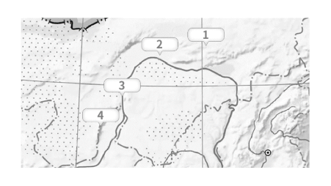
A. 1山脉位于第一、第二阶梯分界线上
B. 2处有中国设计灌溉面积最大的灌区之一
C. 3河流发源于巴颜喀拉山
D. 4山脉处于宁夏与内蒙交界处

15. 矿产资源是指存于地壳内部或地表埋藏于地下或出露于地表，呈固态、液态或气态的，并具有开发利用价值的矿物或有用元素的集合体。下列关于中国矿产资源的描述，说法错误的是：
A. 中国是世界上钨矿资源最丰富的国家
B. 山东省金矿储量最大
C. 我国北方以轻稀土为主
D. 我国伴生矿中铁矿伴生多种金属

16. ( )是国家图书馆的四大专藏之一，也是镇馆之宝。这部旷世宏编“合古今而集大成”，是世界文化史上规模最大、内容最广的百科全书，远超前代所有类书。它成书于明永乐之初，重录于嘉靖之末，曾是嘉靖皇帝喜欢的案头书。
A. 四库全书
B. 永乐大典
C. 二十四史
D. 康熙字典

17. 下列关于中国传统“四大名绣”，说法错误的是：
A. “双面绣”是苏绣常见的绣法
B. 粤绣的生产中心有潮州、福州等
C. 蜀绣取材多数是花鸟虫鱼、民间吉语和传统纹饰等
D. “绣花花生香,绣鸟能听声,绣虎能奔跑,绣人能传神”指的是湘绣

18. 戏曲不仅仅是供人娱乐的艺术,更是中国传统文化的代表。下列关于我国戏曲的说法，正确的是：
A. 《梁祝》是典型的豫剧
B. 唱、念、做、打是戏曲的四功
C. 《贵妃醉酒》是典型的粤剧
D. 《花木兰》是黄梅戏的代表作品

19. 冻疮常发于初冬、早春季节，常见损害为局限性淤血性暗紫红色隆起的水肿性红斑，境界不清，边缘呈鲜红色，表面紧张有光泽，质柔软。根据其发病特征可以看出冻疮主要是因为损害了皮肤的：
A. 腺体
B. 毛囊
C. 毛细血管
D. 粘膜

20. 为了保护生态环境，避免蔬菜和水果受到污染，生产中采取的保护措施不正确是：
A. 采用无土栽培法(水培法)
B. 使用绿肥等有机化肥
C. 使用高效化肥
D. 使用生物技术防治虫害

21. 北斗建设初期，由于受到西方严密技术封锁，我国随即提出了“立足自主创新，跳跃式赶超”的建设思路。这是条“小步快走、分段跨越”的路，它与GPS一步到位的建设路线是________的，也是符合中国国情的。
填入画横线部分最恰当的一项是：
A. 截然不同
B. 异曲同工
C. 背道而驰
D. 殊途同归

22. 在说书人诵读演练底本基础上，话本小说________。后经几代人的修订和润饰，愈益成熟，更加细腻，并从口头文学中独立出来，成为一种通俗的文学样式。“三言二拍”上承传奇，下启演义，除保留说书技巧所特有的体例外，书面语言通俗易懂，情节描绘波澜起伏，人物塑造________，伏笔悬念趣味横生，奇闻逸事骇人听闻，阅读起来，富有语言张力和戏剧冲突。
填入画横线部分最恰当的一项是：
A. 横空出世 惟妙惟肖
B. 蔚然成风 栩栩如生
C. 粉墨登场 引人入胜
D. 应运而生 跃然纸上

23. 当前，经济、科技、社会等领域的新情况新问题________，一旦处置不当，普通的、孤立的发展问题、工作问题就可能演变成政治问题。这就要求我们坚持总体国家安全观，以“时时放心不下”的________，抓细抓早抓实防风险、保安全、护稳定各项工作，既防“黑天鹅”又防“灰犀牛”，营造安全稳定的政治社会环境。
填入横线处最恰当的一项是：
A. 纷至沓来 紧迫感
B. 层出不穷 责任感
C. 崛地而起 使命感
D. 络绎不绝 义务感

24. 来自外部世界的新农人的到来，在一定程度上________了原有的农村生产环境和格局，产生了一定的鲇鱼效应。他们带来了新技术、新商业模式和运营理念，创造了新的就业机会和空间，丰富并________了农村经济业态，重塑了农业本身及农产品的形象与在产业链条中的位置。
填入横线处最恰当的一项是：
A. 触及 开拓
B. 颠覆 增添
C. 搅动 拓展
D. 打破 创造

25. 自满则败，自矜则愚。一个人毕竟耳目有限、思虑难周，听多了赞美夸奖之词、顺耳中听之语，就会难接受那些直接坦诚的________。只有如“初学者”一般，拿出勤勉务实的态度、襟怀坦荡的________、海纳百川的气度，才能跨过“满溢”之危，远离“骄娇”二气，有效解决矛盾问题，把工作做得更好。
填入画横线部分最恰当的一项是：
A. 忠言逆耳 气质
B. 谔谔之言 风度
C. 直言不讳 胸怀
D. 肺腑之言 忖度

26. 社交平台和其他互联网平台还不太一样，网络社交虽然也是一种刚需，但又不像购物、出行、住宿等生存需求那么________。而且，在平台林立的社交江湖里，选择并不单一，这是最容易用脚投票的互联网领域。因此，秉着谁搭建谁负责的原则，平台也应积极担起应属的管理乃至治理之责，面对一些越界行为，不应漠视甚至________，而应及时遏止。
填入画横线部分最恰当的一项是：
A. 独一无二 歧视
B. 不可或缺 弱化
C. 交口称赞 放纵
D. 必不可少 纵容

27. 一个人的理想信念就是与自己生命的约定，生命的奋斗过程就是奔赴这个约定的过程。以“更大的东西”为________，方能在奔赴与生命的约定中不断释放生命强光，绝不会因浮躁而________，绝不会因物欲膨胀而神魂颠倒，绝不会因小成即满而懈怠堕落。
填入画横线部分最恰当的一项是：
A. 风向标 心烦意乱
B. 定盘星 急功近利
C. 火车头 不知所措
D. 指挥棒 急不可耐

28. 同样是祭鬼酬神，为什么有的留在“迷信”的层次，有的却从酬神的野台戏中________出伟大的戏剧，从土砌的庙宇教堂中发展出精致的建筑美学，从祭祀的仪式里观悟出舞蹈和音乐的艺术，而祈祷经文的念诵转化出________的文学、深刻的哲学？
填入画横线部分最恰当的一项是：
A. 创作 华丽
B. 挖掘 细腻
C. 浓缩 质朴
D. 提炼 隽永

29. 根据研究表明，山水画论的留白美学是从魏晋南北朝开始，并逐渐发展起来的。顾恺之的《洛神赋图》，线条圆润，层次感强，其中有许多空白处，由虚化实，让人________。在一幅山水画中，如果只有流水和山石的留白，那就会显得________。因此在树木上进行留白，就可以减弱画面中那种僵硬和死气沉沉的感觉。
填入画横线部分最恰当的一项是：
A. 思绪万千 如出一辙
B. 叹为观止 大同小异
C. 浮想联翩 索然无味
D. 津津乐道 乏善可陈

30. 黑、红、黄三色是彝族的传统颜色，对于彝族人民来说，黑色象征着高贵和庄重，红色代表着彝家儿女的热情，黄寓意着________的延续。漆器的色彩寓意着彝族的审美意识和精神气质，显示出独特的民族风格。源于自然、来自生活的彝族漆器，一直伴随着彝族历史的发展。她是彝族传统文化的重要组成部分，也是彝族文化的一颗璀璨明珠，直到现在仍然________。
填入画横线部分最恰当的一项是：
A. 绵绵不绝 独树一帜
B. 历久弥新 与众不同
C. 生生不息 熠熠生辉
D. 欣欣向荣 流光溢彩

31. 技术创新已成为当今世界经济发展最重要的驱动力。而现代社会，企业家身上的创新精神、________精神，以及对于行业发展、技术变革的灵敏嗅觉，是推动创新________的力量；另一方面，当前世界新技术________，人类正在进入新技术驱动的变革期，顺利抓住这波技术变革的红利，就能为世界经济复苏探寻到新动力。
填入画横线部分最恰当的一项是：
A. 改革 举足轻重 瞬息万变
B. 守正 至关重要 突飞猛进
C. 开拓 不可或缺 风起云涌
D. 突破 必不可少 波谲云诡

32. 招商引资做好了，就会成为推动当地高质量发展的重要引擎；反之，则会影响发展大局。所以，招商引资工作没有________、没有局外人。而且，对资源型转型城市而言，更要以“坐不住”的紧迫感、“等不起”的危机感、“慢不得”的责任感，真正把招商引资工作摆到________位置，大招商、招大商。这就要求各级各部门要牢固树立“________”思想，各级各部门“一把手”要带头找项目、跑企业、搞对接、抓落实。
填入画横线部分最恰当的一项是：
A. 旁观者 重要 一盘棋
B. 第三者 关键 主人翁
C. 知情人 首要 持久战
D. 圈外人 要紧 责任制

33. 有关人工智能未来的发展，人们的看法________。澄清各种观点的核心问题是如何看待人机的划界问题，而完成划界任务的根本将落实在划界的标准上。当前学界趋向于将划界的标准主要________于所谓的“理解”这一本质问题上。当然，有关“理解”本身的研究，在西方哲学史上有着悠久的传统，它________于古希腊关于知识问题的思考，及至近代，洛克、莱布尼茨等都有以理解为主题的专著来阐发人类的认识能力。
填入画横线部分最恰当的一项是：
A. 众说纷纭 落脚 开始
B. 五花八门 落实 发源
C. 各持己见 归咎 肇始
D. 莫衷一是 归结 发轫

34. 说到结婚的仪式感，身边不少朋友都表达过这样的感受：如今很多官宣、婚礼等仪式都变成流水线式的走过场。流程越来越多，费用渐渐________，又往往夹杂着太多人情世故，甚至________成为一种攀比，导致新人有时变成了“没有感情的表演者”，真实的感受和表达反而被遮蔽了。也因此，近些年来，不想反受________之累、被既有框架限制住的年轻人，也在不断探索着更适合自己的官宣方式。
填入画横线部分最恰当的一项是：
A. 与日俱增 固化 陈规陋习
B. 水涨船高 改变 清规戒律
C. 与日俱增 蜕变 墨守陈规
D. 水涨船高 异化 繁文缛节

35. 孔子在教育史上有卓越的贡献，对教育的发展有深远的影响；《论语》中体现了孔子丰富的教育哲学思想，堪称教育史上的一颗________。在教育改革________的今天，研究《论语》的教育哲学思想，挖掘《论语》的教育精华，将孔子的教育思想与时俱进，对我国当代的教育改革________。
填入画横线部分最恰当的一项是：
A. 奇葩 如火如荼 举足轻重
B. 瑰宝 方兴未艾 大有裨益
C. 珍品 如日中天 受益匪浅
D. 孤本 欣欣向荣 非同小可

36. 伴随着人工智能产业关键技术实现突破，以及新兴技术场景应用建设的加快，科技赋能成为高质量发展的显著标志，科技创新成为引领现代化建设的重要动力。一方面，人工智能是新兴科技重大革新的结果；另一方面，作为革新的基础，人工智能发展又在世界各地更大程度、更大范围推进了现代化发展。现代化在各个社会阶层之间、国家之间、人与非人存在之间，主要是以科技为载体展开。科技的自主性与反身性，推动着现代化进程，以及对现代性的超越。
这段文字强调的是：
A. 人工智能是重要科技成果
B. 科技是现代化的关键动力
C. 社会生产方式已深刻变革
D. 科技自主性超越了现代性

37. 粮食安全是“国之大者”，保障粮食生产和重要农产品供给是耕地保护的首要目标。同时，耕地作为乡村产业发展的核心要素，其合理开发利用是乡村空间价值实现与乡村振兴的关键。然而，在有些地方，不少农业生产主体甚至部分基层治理主体，对于种植粮食作物的积极性并不高，导致耕地“边际化”现象层出不穷。传统的以粮食生产为主的耕地保护价值观已无法满足乡村发展的现实需求，无法使耕地资源的多功能价值得到显化。应推动乡村空间价值在国家、社会、企业之间进行有效价值交换，探索面向多元价值诉求的耕地保护新途径。
这段文字意在说明：
A. 亟待深化耕地保护转型创新
B. 合理利用耕地关系振兴乡村
C. 基层治理是耕地保护的短板
D. 传统耕地保护价值观已过时

38. 公共服务均等化是解决地区、城乡之间基本公共服务供给不均等、获得感不够的关键举措，是维护人民利益、做好民生工作的重要保障。当前城乡公共服务间的差距已明显缩小，城乡公共服务均等化的质量在不断提升，在适用性、匹配性、保障性等方面都在持续优化。但同时不可忽视的是，现阶段我国城乡基本公共服务均等化质量与总体要实现的目标之间还存在着明显差距。促进城乡基本公共服务均等化，实现全体人民共同富裕，要坚持尽力而为、量力而行，在教育、医疗、住房、养老等人民群众最关心的领域提供精准的基本公共服务。
这段文字意在强调的是：
A. 我国城乡公共服务均等化任重道远
B. 城乡公共服务均等化的实现需多措并举
C. 公共服务均等化是共同富裕的关键
D. 实现共同富裕应坚持尽力而为

39. 随着社会主义建设的不断推进，我国教育的突出矛盾已从“有学上”变成“上好学”。然而，基础教育的优质教育资源短缺、城乡教育资源不平衡、区域教育资源不平衡的局面还一定程度存在，高等教育整体质量与发达国家之间仍有不小的差距，职业教育的社会适应性和社会吸引力仍有待提升。因此，我们必须提高政治站位、提升政治能力，立足社会转型需要，立足社会主义初级阶段基本国情，逐步破解教育的突出矛盾和问题，为教育高质量发展打下坚实的基础。
这段文字主要说明的是：
A. 我国教育的矛盾是上好学的矛盾
B. 教育对解决社会矛盾有独特作用
C. 教育是我国未来发展的重中之重
D. 实现我国教育高质量发展的途径

40. AR和VR由来已久，也各自经历过自身的发展元年，但最终落地情况仍然是不温不火。但从场景应用上来看，AR/VR都拥有着不错的未来。通过沉浸体验，VR可以广泛应用在娱乐、教育、旅游、营销等诸多领域。目前市场上已经有了不少制作精良的VR游戏，其中Valve推出的Half-Life：Alyx更是充分展现出了VR游戏的市场潜力。相比于VR极强的娱乐属性，AR的应用点更多体现在信息交互上。例如用户可以通过产品，直接在眼镜画面上了解到商品的价格、详情信息。在此基础上，AR技术将会成为用户连接互联网的一个新节点，改变用户和终端的交互方式。
根据这段文字，下列说法正确的是：
A. VR能在信息交互领域大显身手
B. AR和VR现状不佳但前景乐观
C. AR可以改变用户的交互方式
D. AR和VR有娱乐和交互的功能

41. 不久前，有企业宣布在中国及日本市场启动“克隆人计划”，最短需个人采集三分钟数据，即可为明星红人、专家学者或普通人创造源于本人性格、技能、声音、外貌的AI克隆人。目前来看，这项技术主要作用是“治愈孤独”，它既能够满足现代人多样化的情感需求，还能带来新鲜感和意想不到的想象空间，其应用前景将会变得非常广阔。不过，在赞叹AI“克隆”虚拟数字人的神奇之余，也应该有一些“冷思考”。虚拟社交跟娱乐陪伴确实是现代人的刚需，但涉及具体的操作层面，就不能不考虑到市场有无相关法律法规方面的要求。
这段文字意在说明：
A. AI模拟虚拟数字人需要多一些“冷思考”
B. “克隆人计划”不约束会带来信息安全问题
C. 应及时补全当前克隆人技术的相关法律法规
D. 相关法律法规对“克隆人计划”至关重要

42. 与普通机器人相比，仿生机器人内部元件更具智能化、微型化，材料也具有高强度和良好柔韧性，并能通过传感器的精准信息反馈，及时调整工作状态。在众多仿生机器人中，爬行仿生机器人体形虽略显笨重，运输能力和移动速度却令人咋舌。其具有稳定的平衡系统，能在负重情况下行走、奔跑，还可跨越一定高度的障碍物。“体形多样、机动灵活”是爬行仿生机器人用于运输任务的一大优势。其内部安装有信号处理器和环境传感器，可根据环境的变化调整行进姿态，既能自行沿着预设路线行进，也能接受远程控制。
以下关于爬行仿生机器人说法正确的一项是：
A. 运输能力强且移动速度快
B. 可轻松跨越较高的障碍物
C. 只能自行沿既定路线行进
D. 在运输行业具有广阔前景

43. 金属铈很活泼，能燃烧生成粉末状的氧化铈。混有其他稀土元素的铈铁合金，与坚硬的物体摩擦时能擦出漂亮的火花，引燃周边的可燃物，是打火机、火花塞等点火装置里的关键材料。它自身也会燃烧，并伴有漂亮四射的火星，添加的铁和其他镧系元素，只是为了加强这些火花的效果。用铈做成或浸有铈盐的网罩能增加燃料燃烧的效果，成为非常优良的助燃剂，可节约燃油。铈也是很好的玻璃添加剂，能吸收紫外线与红外线，被大量应用于汽车玻璃，不仅能防紫外线还可降低车内温度，节约空调用电。
以下说法正确的一项是：
A. 铈的化学性质稳定且易燃
B. 只有添加镧元素的铈才能燃烧
C. 铈网罩可以用作助燃剂
D. 未来可用于汽车玻璃以防紫外线

44. 开辟纳赫兹引力波探测宇宙的新窗口对于理解超大质量黑洞、星系并合历史等问题具有重大意义。纳赫兹引力波由于频率极低、周期长达数年，其波长可达数光年，对它的探测十分具有挑战性。利用大型射电望远镜对一批自转极其规律的毫秒脉冲星进行长期测时观测，是纳赫兹引力波目前已知的唯一探测手段。发现纳赫兹引力波是国际物理和天文领域竞赛的焦点之一。国际上，美国NANOGrav、欧洲EPTA、澳大利亚PPTA，利用各自的大型射电望远镜，已分别开展了长达20年的纳赫兹引力波搜寻。近期一些新生力量也逐渐加入这一领域，包括我国的CPTA，印度InPTA和南非SAPTA。
这段文字接下来最有可能介绍：
A. CPTA团队检测出的纳赫兹引力波的成果
B. 纳赫兹引力波已经成为国际赛事的焦点
C. 其他可能观测出纳赫兹引力波的手段
D. 一些国家探测到纳赫兹引力波存在的证据

45. 据美国《科学新闻》报道，火星土壤可能含有种植水稻所需的所有营养物质。想把人类送上火星，但因为代价太高了，我们不能把所有东西都带到火星。在火星种植易于烹饪的水稻将是理想做法。不过，火星表面含有高氯酸盐，这种化学物质对植物有害。要在这样的环境中存活，水稻可能需要一些帮助。
最适合做这段文字标题的是：
A. 火星非植物生长理想场所
B. 火星土壤或适合种植水稻
C. 人类上火星比想象中更难
D. 人类或培育出火星“水稻”

46. 夏季是用电高峰。高温来袭，空调电扇不可或缺，今夏用电高峰期预计来得更早。加之国内经济加快复苏，企业开足马力生产，全社会用电量快速攀升。南方、华东、华中区域电力供需形势偏紧，存在电力缺口，电力消费需求突出，电力供应是否稳定成为广受关注的问题。做好迎峰度夏电力保供，将直接影响千行百业的正常运转与千家万户的日常生活。电力供应稳不稳，要看电源够不够、大电网强不强。在此基础上，电力保供也应该处理好存量与增量的关系，也要解决好上游与下游的问题，也需要坚持开源和节流并重。
最适合做这段文字标题的是：
A. 备战夏季电力保供,赋能地方经济发展
B. “节流”“开源”应对供电紧张
C. 迎战今夏高温,电力保供责无旁贷
D. 夏季用电还会紧张吗?

47. 自1866年问世以来，鱼雷从一颗'海底炮弹'逐渐演变成精确制导、多种动力、破甲杀伤的'水下导弹'，在两次世界大战中击沉上百艘舰艇，立下赫赫战功。'于无声处听惊雷'，便是对其最形象的诠释。鱼雷虽小，'五脏'俱全。现代鱼雷具备自主航行、搜索、跟踪、识别目标和高隐蔽性等特点，短小的身躯里装载了上百件仪器设备，其制造难度不亚于一艘微型潜艇。
这段文字中的“五脏”指的是：
A. 鱼雷复杂的组成结构
B. 鱼雷装载的百件仪器
C. 鱼雷较高的制造难度
D. 鱼雷具备的各种特性

48. 联合作战主要包括联合侦察监视、火力打击、兵力突击、网电作战、特种作战、防卫作战、反无人作战等行动。其中，联合防卫作战行动，是运用多种作战力量和手段，抵御敌袭击、袭扰、破坏，保卫重要地区、重要目标安全的行动。_______________________。步兵任务包括在联合作战编成内，警戒防卫重要城市、指挥机构、交通枢纽、保障基地等战略战役要地和目标，综合运用多种战术、技术措施，有效打击恐怖破坏活动，防敌空中打击、地面特种袭击、水面水下袭扰、网络信息攻击等，掩护联合作战部署安全，粉碎敌作战企图，为保障联合作战顺利实施创造条件。
填入画横线部分最恰当的一项是：
A. 而步兵是遂行联合防卫作战行动任务的重要兵种
B. 作为联合作战重要力量的步兵,应当好“配角”
C. 联合作战的首要目标是及时塑造有利战场态势
D. 对其他军兵种的展开打击,步兵“当仁不让”

49. ①银杏树是现存种子植物中最古老的孑遗植物，被称为'活化石'，更是我国的特产植物。
②古时科举考试期间，不准考生出来大小便，考生常自带煮熟的白果，间而食之，倒也见效。③银杏树结的果叫银杏，又称白果，它是药食两用的。
④对于考秀才的书生们最早是如何得知白果功效的，就有多个口头传说。
⑤说到白果药用，最广为人知的是缩尿止遗。
将以上5个句子重新排列，语序正确的是：
A. ③②④①⑤
B. ③⑤④②①
C. ①⑤②④③
D. ①③⑤②④

50. ①1843年，莫桑德发现了铒和铽，但本人并不认为找到的这两种物质是纯的，可能混有其他物质
②但直到1934年由于提纯手段不断改进，铒金属纯净的样本才被提取出来
③对铒的研究与其发现一样并不顺利，虽然1843年莫桑德就发现了粉红色的氧化铒
④铒的发现充满曲折，1787年，在距瑞典斯德哥尔摩1.6公里的伊特比小镇，人们在一块黑色石头中发现了一种新的稀土，根据发现地命名为钇土
⑤此时，人们意识到钇土并不是一种“单一成分”，还找到了另外两种氧化物：粉红色的被称为氧化铒，浅紫色的被称为氧化铽
⑥法国大革命后，化学家莫桑德利用新开发的技术从钇土中还原出单质钇
将以上6个句子重新排列，语序正确的是:
A. ④⑥①②③⑤
B. ④⑥⑤①③②
C. ④①③⑤②⑥
D. ④①⑥⑤③②

公元1799年初，嘉庆终于松了一口气——这一年，当了4年太上皇的乾隆驾崩了！这年还有一位大人物去世——美国开国总统华盛顿，他死于1799年12月14日。导致华盛顿死亡的原因是失血过多。不过，生前的他并没有遭遇任何外部伤害，只是因为感冒引发了严重的发烧与喉咙痛。
可能你会好奇，为什么感冒会引发“失血过多”？因为200多年前的欧美大陆，有一种名为“放血”的疗法，十分风靡。风靡的程度有点像今儿走在大街上看人刷短视频——如果没有，那才别扭。提到“放血”，可能有些人会觉得毛骨悚然——尤其是月初才各种“买买买”的男女老幼。不过，追溯历史，“放血”这门手艺，其实一直陪在我们身边——抱歉，我不是在说现在的什么中医放血疗法。
你有注意过理发店门口的三色柱吗？红白蓝三色与法国或法国国旗可没关系。因为这红、白、蓝三色，分别对应动脉、绷带、静脉。也就是说，过去的理发店，不仅能为你整理零散的头发，还能为你“放血治疗”，更是全能的“老匠人”，在理发、放血的“主业”外，还兼职拔牙、引尿甚至开颅等一系列“副业”。
问题又来了，第一，为什么是由理发匠而不是医生来做这些事儿？第二，为什么会有“放血疗法”？而且，这种方法格外风靡？第一个问题的答案，听起来似乎很“理性”。当时的“外科医生”们不屑于接手这种“开小口放血”的“小手术”，这种琐碎又精细的“寻常”活，由凭借一双巧手吃饭的理发师代劳，似乎也没什么不妥。“血腥”一些说，理发店门口的三色柱，其实是在对外宣告“我能为你放血”，而非“我能为你理发”！所谓“行行出状元”，好几个世纪的“放血行家”中，还真的走出了一位大咖，这就是被誉为“现代外科之父”的安布鲁瓦兹·帕雷(Ambroise Pare)。这位法国人就是从理发匠起步，一步步升级，成为皇家御医，一生共侍奉过4位法国君主！这么说起来，“三色柱”与法国冥冥中还是能扯上关系的。第二个问题的答案，就要牵扯到医学史上赫赫有名的盖伦。克劳迪亚斯·盖伦（Claudius Galenus），是古罗马时期的医学家，被认为是仅次于希波克拉底（Hippocrates）的第2位医学权威。盖伦的厉害之处是，他将很多前辈提出的各种原始理论“去粗取精”，搭建了一个看起来很合理的理论体系——于是，盖伦一跃成为了开宗立派的“教主”。他提出的“血液循环理论”，强调健康有赖于人体各种体液的平衡——尤其是血液，而适当的放血，则是将体内的“黑色废物或废气”排出，以达到治病的目的。虽然盖伦的（诸多）“医学”理论在当代看起来荒诞不经、谬误百出，但西方人笃定了这套“谎言”长达1500年！_______________________，但我们能确定的一点，是“迷信愚昧是时代的主基调之一”。究其原因，擅于精神控制的罗马教会不仅拥有神界的最高解释权，还一度拥有关于“科学”的最高解释权。
曾经，秉承“________”人道主义理念的修道院，拥有着时代最先进的医疗技术和最好的医师——当然，他们的主职往往是教士或修女。古往今来，宗教与科学往往不相容，科学上的发现必然________宗教的权威性，于是，任何有违传统的观点——哪怕是正确的，也会引来杀身之祸。不过，“感谢”这该死的鼠疫，席卷欧洲的黑死病给世界带去了黑暗的岁月，也揭开了新时代帷幕的一角。神学的荣光黯淡，人文主义兴起，无数对世界怀有好奇心的开拓者，将视角放在了【人】身上，确切地说，是【死人】身上。
这群开拓者中，可能最“不务正业”的，是达芬奇——在众人的印象里，他是一位画家，可他一辈子留下的作品并不多。也许我们会惊叹达芬奇笔下的人物相较于之前时代的画作，是那么真实。核心原因，是达芬奇认真研究过【死人】。与同时代的大人物一样，达芬奇解剖过尸体——以他自己的说法，一生剖过30具尸体——通过对人体内部构造的深入观察理解，使得他能“还原”人体结构。只可惜，他在那个时代发现的很多新东西被“意外搁置”了长达200多年。
51. 文章第三段意在强调：
A. 理发店红白蓝三色的指代对象
B. 欧洲人对“放血治疗”的执念
C. 过去的理发店有诸多特殊功能
D. 理发匠在当时具有重要的地位

52. 这篇文章中提到的人名与关键词对应正确的是：
A. 克劳迪亚斯·盖伦——医学家、皇家御医
B. 安布鲁瓦兹·帕雷——血液循环论、现代外科之父
C. 华盛顿——失血过多、严重的发烧与喉咙痛
D. 达芬奇——最真实的画作、 新发现被搁置

53. 填入第四段画横线部分最恰当的一项是：
A. 我们无从知晓在这1500年里,有多少人因失血过多等原因而死
B. 难以想象的是人们会被如此令人咂舌的谎言欺骗这么久
C. 我们不能确定在那个时代,社会的主基调是什么
D. 可能我们很难想象,当今的一些常识会困扰先人两千多年

54. 填入第五段画横线处最恰当的一项是：
A. 救死扶伤 削弱
B. 悬壶济世 推翻
C. 妙手回春 增强
D. 扶危济困 增加

55. 下列哪一内容未在文中明确提及：
A. 中医放血疗法与欧美的放血疗法是不同的
B. 过去的欧美外科医生不屑于接手放血手术
C. 达芬奇的很多发现因当年社会太乱而被搁置
D. 黑死病使很多开拓者把视角放在了死人身上

①为什么有些人抽烟喝酒、熬夜打游戏，不管怎么“作”也不得肿瘤，而有些人生活规律、饮食均衡，还是得了肿瘤，早早离世。是天生的命不好，还是运气太差？
②《科学-转化医学》刊发了一项关于原始肿瘤细胞逃避免疫攻击过程的研究成果。该研究从源头部分解释了人为什么得肿瘤、如何不得肿瘤背后的机制。
③研究认为，肿瘤发生是DNA突变的结果。不过，DNA突变却是一个正常的生理现象，在正常人体细胞中高频出现。DNA突变作为一种随机事件，在绝大多数情况下会导致细胞死亡或不产生显著影响，只有在极少数情况下，DNA突变才会导致细胞转化成肿瘤细胞。尽管DNA突变导致正常细胞恶性转化的概率非常低，但由于机体内DNA突变的累积量极大，使得机体出现肿瘤细胞成为一个不可避免的结局，这一结局在个体中普遍存在。但这些肿瘤细胞并不等同于肿瘤。
④在人群中，只有极少数个体的肿瘤细胞最终发展成为有临床症状的肿瘤，即人们常说的“得了肿瘤”。那么，同样是恶性转化的肿瘤细胞，为什么出现“长肿瘤”或“不长肿瘤”的不同结局呢？这其中一个重要原因是机体存在强大的免疫监视，特别与一类被称之为CD8+T细胞的关键免疫细胞相关，其识别肿瘤细胞表面的肿瘤抗原进而将肿瘤细胞杀灭。
⑤上述机制一直是个谜团。究其原因，主要是缺乏相应的肿瘤模型（一个肿瘤细胞长成一个肿瘤）和手段。为了破解这一谜团，研究人员从肿瘤种子细胞入手。肿瘤种子细胞也被称为肿瘤干细胞，是非常少的一群能够自我更新的关键肿瘤细胞，具有极强的成瘤性，是肿瘤发生的根源。
⑥研究人员前期利用细胞，建立了软的三维纤维蛋白凝胶培养系统，能够在体外筛选、扩增肿瘤种子细胞，在体内接种5个细胞即可在免疫正常的小鼠体内成瘤。在该研究中，研究团队成功接种一个肿瘤种子细胞，使其能够在免疫正常小鼠体内长出肿瘤。利用该手段，研究团队发现，单个肿瘤种子细胞尽管在免疫缺陷的小鼠体内均可成瘤，但在免疫正常的小鼠体内只有一部分成瘤。这表明肿瘤种子细胞成瘤的能力相似，但受免疫识别和监视的特性却存在差别。
⑦此外，研究还发现，这些最终能发展成为肿瘤的种子细胞均高表达一种名为CSDE1的RNA结合蛋白。进一步的分子机制探究揭示，原始的肿瘤种子细胞在早期扩增阶段，受微环境生物机械力的作用，出现了表观遗传修饰的差异，导致一部分肿瘤种子细胞高表达CSDE1，而另一部分则低表达该蛋白。并且，CSDE1通过稳定一种磷酸水解酶PTPN2的mRNA而上调其表达，PTPN2识别磷酸化的酪氨酸位点，从而使STAT1去磷酸化而失活。活化的STAT1是启动抗肿瘤免疫的关键信号，它能够使肿瘤细胞高表达肿瘤抗原，促进CD8+T细胞识别和杀伤肿瘤细胞。
⑧因此，一旦STAT1分子失活，肿瘤种子细胞获得了肿瘤免疫逃逸的表型，进而逃避免疫攻击，最终发展成为具有临床症状的肿瘤，这就是导致肿瘤细胞在不同个体发展中结局各异的源头机制。此外，研究团队还利用单一肿瘤细胞成瘤模型，模拟了肿瘤发生极早期其原始肿瘤细胞与免疫互作过程，揭示出肿瘤免疫逃逸的新机制，为目前临床肿瘤免疫治疗后复发提供了新的理论基础和研究方法，为发展下一代肿瘤免疫治疗提供了潜在策略。
56. 根据所给材料，以下表述正确的是：
A. 肿瘤细胞等同于肿瘤
B. 肿瘤种子细胞有极强成瘤性
C. 肿瘤免疫逃逸的新机制尚不明确
D. 治愈肿瘤细胞的关键是STAT1分子

57. 下面这段文字，最适合填在文中的哪个位置？
不过，总有少数肿瘤细胞能够逃避CD8+T细胞的识别和杀伤，特别是突变所致的肿瘤细胞在最初形成之际。该初始肿瘤细胞面临接受免疫监视或逃逸监视的选择，从而决定肿瘤的最终命运。因此，阐明该事件背后的机制是肿瘤免疫研究的核心问题。
A. ③和④之间
B. ④和⑤之间
C. ⑤和⑥之间
D. ⑦和⑧之间

58. 第⑥段中提到“软的三维纤维蛋白凝胶培养系统”是为了说明：
A. 肿瘤种子细胞的成瘤与免疫的特性有关
B. 只有少数个体的肿瘤细胞会发展成肿瘤
C. 目前的手段能使正常小鼠体内长出肿瘤
D. 免疫力对人是否生长出肿瘤能产生影响

59. 关于文章的第⑧段，下列说法不正确的是：
A. STAT1分子失活会使肿瘤种子细胞逃避免疫攻击
B. 肿瘤种子细胞能否发展成肿瘤与STAT1分子密不可分
C. 利用多肿瘤细胞成瘤模型可揭示肿瘤免疫逃逸的机制
D. 肿瘤免疫治疗后复发的患者可能有了新的治疗办法

60. 最适合做这篇文章标题的是：
A. 不易得癌的人,都有三种特质
B. 别拿生命“拼”生活
C. 肿瘤杀伤力为何因人而异?
D. 肿瘤免疫治疗的潜在策略

61. 某商场新装设一批可扫码使用的付费按摩椅。扫码付费的方式分以下几种：10元15分钟；15元25分钟；25元50分钟。每次扫码下单可获得一颗珑珠，每获得三颗珑珠当次消费可打7折。小王在商场排队等位期间一共按摩了90分钟，问他本次按摩最少需要花费多少钱？
A. 40
B. 42.5
C. 50.5
D. 54

62. 疫情期间，某地组织200多名医护人员去甲乙丙三个社区进行防疫工作。已知每个社区去的医护人员数量相同。且甲、乙两社区医生人数之比为5：2，护士人数之比为4：5，且甲社区护士人数比丙社区多50%，问丙社区的医生人数至少比甲社区多多少人？
A. 10
B. 12
C. 14
D. 16

63. 某企业安排6名销售人员去甲、乙、丙三个小区进行业务宣传，去的女员工数量比男员工少50%。已知每个小区去的人数相同，且女员工不能去同一小区，男员工小李不去甲小区，问有多少种不同的安排方式？
A. 24
B. 36
C. 48
D. 96

64. 高三年级有41人参加校运动会，每人都参加了甲、乙、丙、丁、戊五个项目中的一个，其中参加人数最多的是甲项目，有18人，第二多的是乙项目，参加丙、丁项目的人数之比为4：3，参加戊项目的只有2人，问参加乙项目的有多少人？
A. 7
B. 10
C. 14
D. 16

65. 某街道购进一批口罩下发给各个社区，若每个社区分28箱，则多2箱；若每个社区分32箱，则少22箱。这批口罩最终按照社区的人数多少进行分配，每个社区分的口罩箱数不同，人数最少的社区分到的口罩不低于20箱。问人数最多的社区分得的口罩最多为多少箱？
A. 50
B. 60
C. 70
D. 80

66. 学校举办春季运动会，每个项目均分预赛和决赛。高三（16）班小李同学参加了100米短跑和铅球两个项目，100米短跑项目小李预赛获胜出线和决赛获胜夺冠的概率分别为3/4和1/3，铅球项目小李预赛获胜出线和决赛获胜夺冠的概率均为1/2。则小李夺冠的概率为多少？
A. 7/16
B. 1/2
C. 9/16
D. 3/4

67. 甲乙两人共同完成某项工作，甲5分钟的工作量与甲乙共同工作3分钟的工作量相同。现已知甲乙均从8点多开始工作（开始工作时间不一致），到9点整时，甲完成的工作量是乙的3倍，再过半小时，甲的总工作量变为乙的2倍，则甲比乙的工作时间( )？
A. 早15分钟
B. 晚15分钟
C. 早30分钟
D. 晚30分钟

68. 如下图所示，在△ABC中，D、E分别为边AC、BC上靠近点C的四等分点，F为AB上靠近点B的四等分点，连接DEF，则△DEF与△ABC的面积之比是多少？
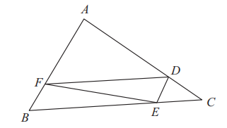
A. 1:8
B. 5:16
C. 3:8
D. 3:16

69. 如下图所示，点O为圆心，半径为2，点A为圆O所在平面外一点，连接AO，AO垂直圆O所在平面于O点。BC为圆的直径，D为圆周上一点，且∠CBD=30°，AO+AD=10。问三棱锥A-BCD的体积为多少？
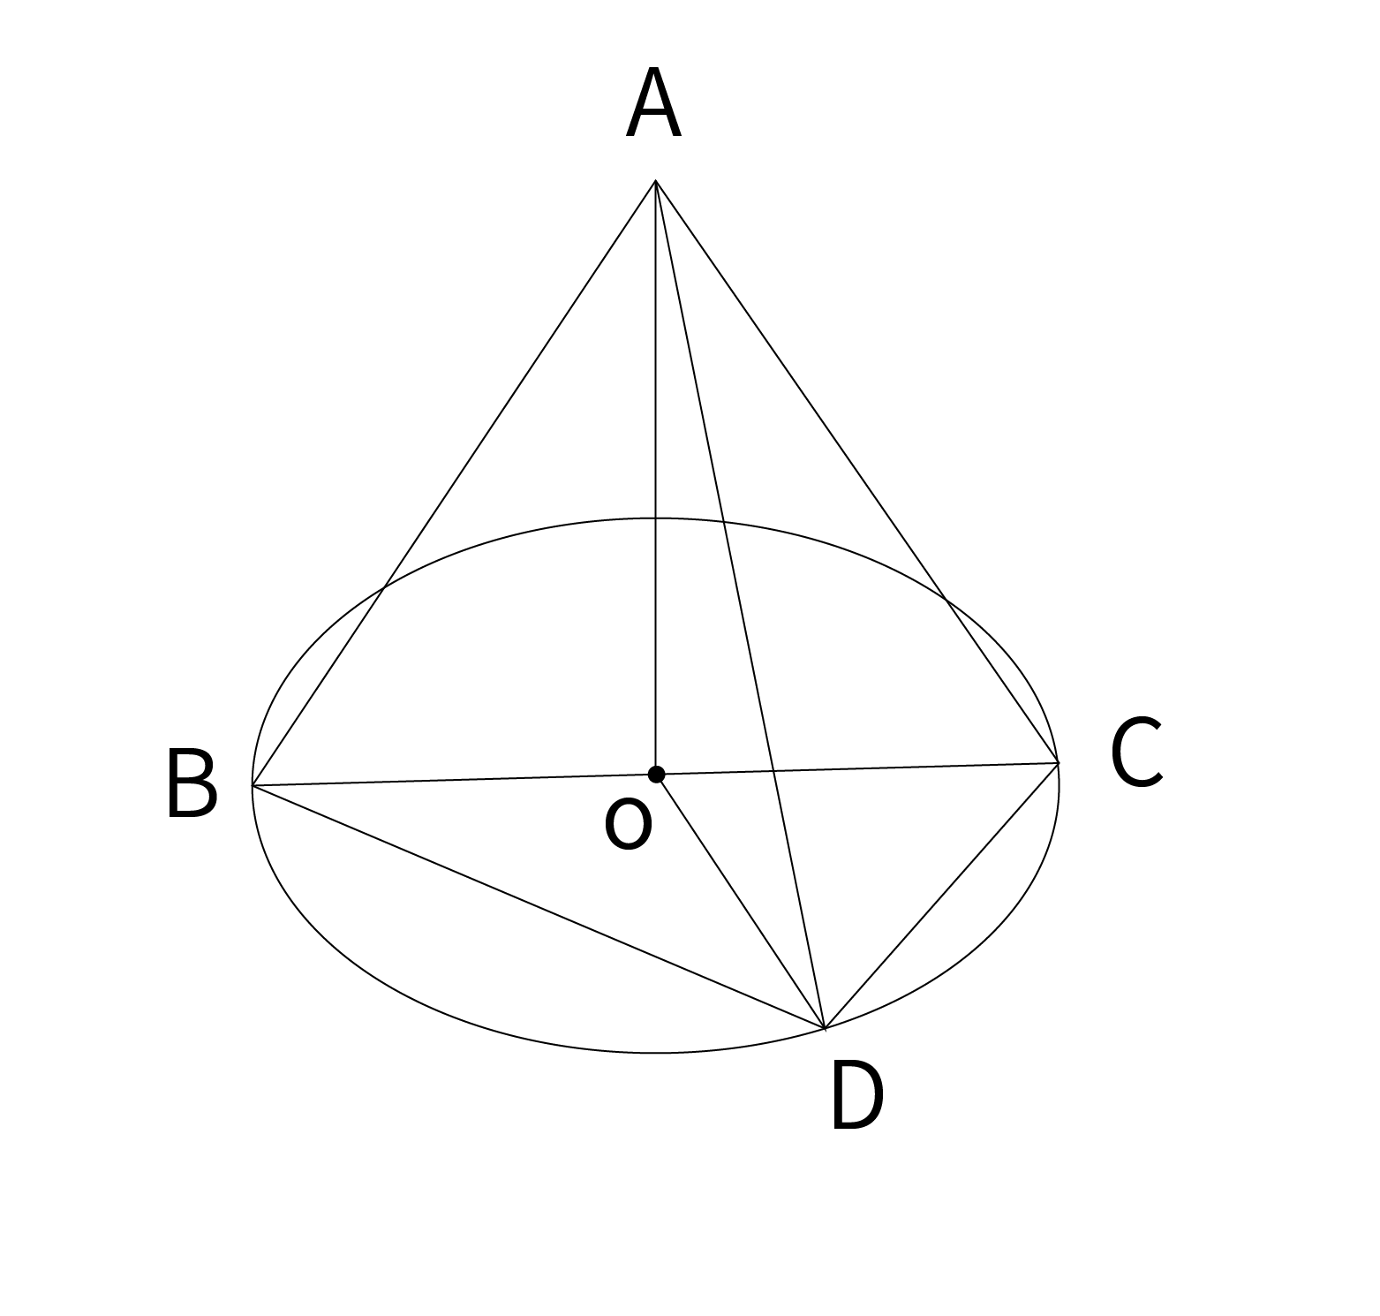
A. 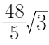
B. 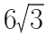
C. 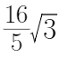
D. 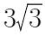

70. 甲乙两辆货车以相同的速度分别从AB两地同时出发相向而行，一段时间后，乙货车中途卸货，然后将速度提高50%继续前进，出发2小时后，两车在两地中点相遇，之后继续前进，甲车到达乙车卸货地时，乙车距离A地还剩1/8的路程。问乙车中途卸货花了多久？
A. 20分钟
B. 30分钟
C. 40分钟
D. 60分钟

71. 从所给的四个选项中，选出最合适的一个填入问号处，使之呈现一定的规律性。
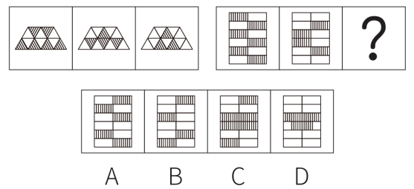

72. 从所给的四个选项中，选出最合适的一个填入问号处，使之呈现一定的规律性。
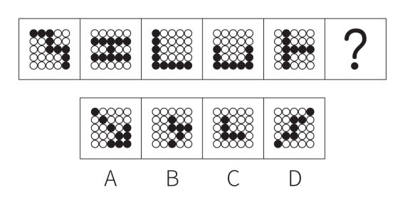

73. 把下面的六个图形分为两类，使每一类图形都有各自的共同特征或规律，分类正确的一项是：
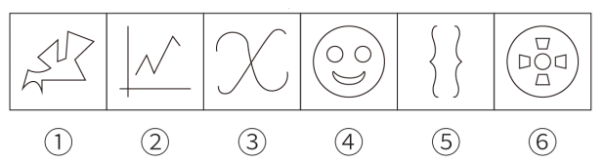
A. ①④⑤,②③⑥
B. ①④⑥,②③⑤
C. ①⑤⑥,②③④
D. ①②④,③⑤⑥

74. 从所给的四个选项中，选出最合适的一个填入问号处，使之呈现一定的规律性。
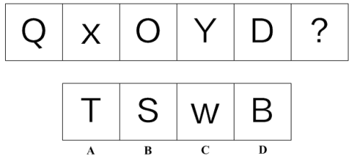

75. 从所给的四个选项中，选出最合适的一个填入问号处，使之呈现一定的规律性。
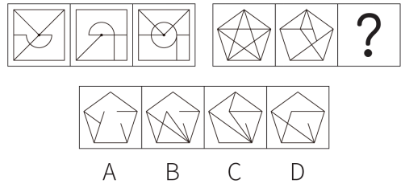

76. 左图为给定的立体图形，将其从任一面剖开，以下哪个不可能是该立体图形的截面？
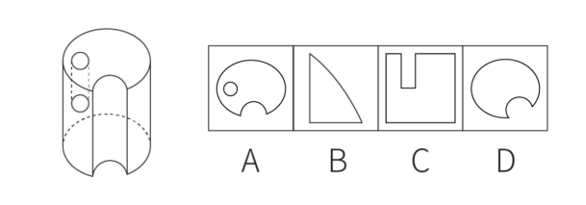

77. 把下面的六个图形分为两类，使每一类图形都有各自的共同特征或规律，分类正的一项是：
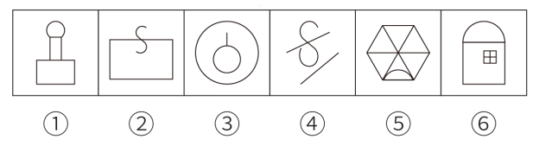
A. ①②⑤,③④⑥
B. ①②④,③⑤⑥
C. ①⑤⑥,②③④
D. ①③⑥,②④⑤

78. 把下面的六个图形分为两类，使每一类图形都有各自的共同特征或规律，分类正的一项是：
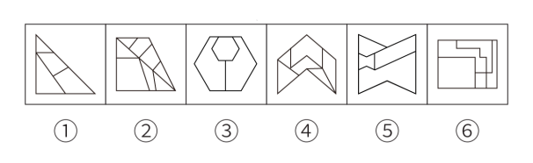
A. ①②③,④⑤⑥
B. ①②④,③⑤⑥
C. ①③⑤,②④⑥
D. ①③⑥,②④⑤

79. 左边给定的是纸盒的外表面，下列哪一项能由它折叠而成？
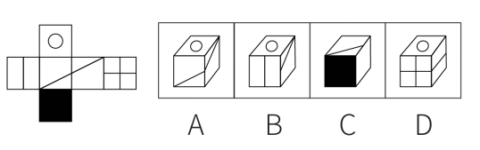

80. 从所给的四个选项中，选出最合适的一个填入问号处，使之呈现一定的规律性。
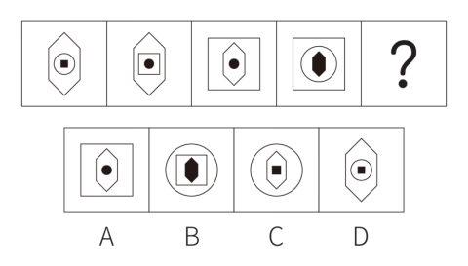

81. 简化论，指用个体层次资料揭示宏观层次的现象。即研究者用比较低的分析单位来进行测量，而在比较高的分析单位上得出结论。
下列描述中，不符合简化论的选项是？
A. 俗话说:细节决定成败。如果细节处理不好,做事就会很容易失败
B. 爱运动的孩子性格比一般孩子更友善,说明爱运动孩子的家庭更和谐
C. 某校学生学习非常努力刻苦,因此该学校的运行自然也会很成功
D. 抑郁症发病率比例高的地区其自杀率也高,说明抑郁的人更容易自杀

82. 不作为惯性是指当人们错过了一个有吸引力机会，将会对随后出现的类似机会置之不理，哪怕后来出现的机会比之前的更有新引力。即失去一个具有吸引力的行为机会，将会导致对随后相同领域内类似机会的不作为。这种现象通常发生在错失的前一次机会的吸引力大过当前呈现机会的吸引力的情况下，哪怕当前机会仍然具有“正效价”，人们通常都采取不作为。
根据上述定义，下列属于不作为惯性的是：
A. 小明计划购买一台某品牌的笔记本电脑,A商场打9折,B商场打9.5折,最终小明选择了在A商场购买
B. 一个月前,家具市场的一款沙发打7折,小明并未购买。现在,该款沙发的折扣调整为9折,小明最终忍痛买下了
C. 小明打算办一张健身卡,但是由于工作忙碌没来得及办理离家20分钟路程的健身俱乐部的健身卡。随后,小明选择了离家五分钟路程的健身俱乐部
D. 在错过了价值2500元的汽车优惠券后,小明对于后来接触到的价值500元的汽车优惠券没有任何心动

83. 在针对犹太人大屠杀的研究中发现，那些从痛苦中幸存下来的人，并不像一些人想象中那样，从此健康快乐地生活了下去，反而一直持续地被痛苦折磨着。这就是幸存者内疚，即一个人认为从创伤事件中幸存的自己是有过错的，因为自己幸存而感到困惑内疚，甚至宁愿自己也遭遇不幸。
根据上述定义，下列没有体现幸存者内疚：
A. 校园枪击事件后,医护救援队迅速开展救援行动,但是医生赵某仍为自己没有救助更多的伤员而感到内疚
B. 钱某的工友因为工厂机械自燃而受伤身亡,活下来的他总是抱怨自己为什么不及时检查机械的使用情况
C. 在飞机坠毁事故中,与朋友同行的孙某幸存,但他认为如果他坐在前面,其他人可能也会幸存下来
D. 火灾事件的幸存者李某总感到后悔和内疚,因为他在逃生时没有帮助其他人,而是先逃了出去

84. 柠檬效应，最早由美国经济学家乔治·阿克尔洛夫提出，主要内容是酸柠檬市场理论。其指的是指在信息不对称的情况下，往往好的商品遭受淘汰，而劣等品会逐渐占领市场，从而取代好的商品，导致市场中都是劣等品。
根据上述定义，下列不属于柠檬效应的是：
A. 期中考试的内容考生并不知情
B. 二手车市场“货不对板”事件
C. 包装好质量差的酒水,销量极佳
D. 人才市场中雇主和买家之间的关系

85. 纯粹接触效应，表明某一外在刺激，仅仅因为呈现的次数越频繁（使个体能够接触到该刺激的机会越多），个体对该刺激将越喜欢。
根据上述定义，以下属于纯粹接触效应的是：
A. 某知名up主,为了赚取流量,经常发表各种标新立异的言论,在网络上引起广泛地热议
B. 小丽的偶像喜欢某品牌的化妆品,作为资深粉丝,小丽也越来越喜欢这个品牌的化妆品
C. 在购买电子产品时,小陈舍弃了以往使用的A品牌产品,而是选取了口碑好,性价比的B品牌
D. 小张每天上下班都要途径家具店,里面展示的摇椅,看起来平平无奇,但小张越看越觉得喜欢

86. 重言是重叠单字以加强描写效果的修辞方式。对偶是用对称的字句加强语言的效果的修辞方式。
根据上述定义，以下同时运用了重言和对偶两种修辞方式的是：
A. 关关雎鸠,在河之洲
B. 行行重行行,与君生别离
C. 自在飞花轻似梦,无边丝雨细如愁
D. 茫茫九派流中国,沉沉一线穿南北

87. 权威效应，又称为权威暗示效应，是指一个人要是地位高，有威信，受人敬重，那他所说的话及所做的事就容易引起别人重视，并让他们相信其正确性，即“人微言轻、人贵言重”。
根据上述定义，下列属于权威效应的是：
A. 甲:“你为什么认为新冠疫苗不会对身体有害呢?”
乙:“因为这个研究结论是通过无数实验验证得到的。”
B. 甲:“你为什么认为男生和女生的智商是不一样的呢?”
乙:“因为某知名教授一直这么说。”
C. 甲:“你为什么认为世界上有鬼存在呢?”
乙:“因为没有人能证明鬼不存在。”
D. 甲:“你为什么认为小胡是一个善良的人呢?”
乙:“因为我认识的人都说小胡经常帮助弱小。”

88. 强迫性人格障碍是人格障碍的一种，以过分要求秩序严格和完美，缺少灵活性、开放性和效率为特征。这类患者在日常生活中按部就班、墨守成规，不允许有变更，生怕遗漏某一要点，因此常过分仔细和重复、过度注意细节而拖延；追求完美，以高标准要求自己，对别人也同样苛求，以至沉浸于琐碎事务无法脱身。
根据上述定义，下列各项中没有体现强迫性人格障碍的是：
A. 小王替领导下达一项通知。小张认为这个任务应该第一时间完成,但是小王却选择先完成手头的一项报告单填写,小张很气愤
B. 小肖为人豪爽,不拘小节,善于交际,对于领导安排的事务总能妥善处理,同事和领导都很喜欢他
C. 小胡多次反复提醒自己的女友天气转凉多穿点衣服,一旦女友,不按照提醒去做,小胡会多次提醒
D. 小林作为销售总监,严格要求下属按照自己的方式行事,对下属做事很不放心,往往事必躬亲

89. 软科学是现代自然科学和社会科学交叉发展而逐渐形成的一组具有高度综合性的新兴学科群，其是一门立足实践，面向决策的新兴学科，对复杂的社会课题进行预测、规划、管理和评价，为决策提供支撑依据的系统学科。
根据上述定义，下列属于软科学的是：
A. 历史学
B. 物理学
C. 语文
D. 管理学

90. 反例指的是对于一个理论而言，该事件的出现将直接导致理论不成立；反常指的是对于一个理论而言，该事件的出现并不能直接否定这个理论，只是相对于这个理论而言，它是小概率发生的事件。
根据上述定义，下列选项判断正确的是：
①所有的鸟都会飞，鸵鸟是鸟，但是鸵鸟不会飞。
②中国人普遍爱吃饺子，小明是中国人，但是小明不爱吃饺子。
③女人都是爱花钱的，小红是女人，但是小红不爱花钱。
A. ①②是反例,③是反常
B. ①②是反常,③是反例
C. ①③是反例,②是反常
D. ①③是反常,②是反例

91. 水注：砚滴
A. 曜变盏:灯盏
B. 灰熊:棕熊
C. 岩羊:山羊
D. 金针菇:美味草菇

92. 桥墩：承重
A. 纸杯:饮水
B. 白醋:消毒
C. 寺庙:祈祷
D. 考试:补考

93. 铡美案：霸王别姬：京剧
A. 窦娥冤:救风尘:杂剧
B. 牡丹亭:桃花扇:昆曲
C. 天仙配:杜十娘:黄梅戏
D. 女驸马:花木兰:豫剧

94. 受到撞击：韧带断裂：重建手术
A. 网络购票:进入车站:接受安检
B. 购买原料:生产产品:售卖产品
C. 食物中毒:进行抢救:顺利脱险
D. 沉迷游戏:成绩下降:职业选手

95. 浮光掠影：浅尝辄止
A. 张冠李戴:囫囵吞枣
B. 瓮牖绳枢:蓬门荜户
C. 门可罗雀:高门大户
D. 江河日下:突飞猛进

96. 补短板：强弱项：扬优势
A. 做先锋:当闯将:行动者
B. 挤时间:勤读书:多练笔
C. 练胆魄:磨意志:经风雨
D. 有参与:有思考:有掌声

97. 喇叭对于( )相当于( )对于水温
A. 音量温度仪
B. 话筒温度
C. 分贝烧水壶
D. 售货员摄氏度

98. 恒星对于( )相当于( )对于河流
A. 太空水草
B. 太阳海洋
C. 月球水体
D. 铁元素泥沙

99. ( )对于玻璃相当于橡胶对于( )
A. 透明耐磨
B. 窗户胶带
C. 硅砂气垫
D. 工业医疗

100. 百团大战之于( )相当于( )之于长津湖战役
A. 长沙会战 上甘岭战役
B. 平型关大捷 台儿庄战役
C. 解放战争 抗美援朝
D. 淮海战役 辽沈战役

101. 研究人员调查了5000多对夫妇后发现，生活在一起的两口子，虽然没有血缘关系，但如果一人患心血管疾病，那么其配偶患心血管疾病的可能性是正常人的两倍以上。而且，丈夫比妻子更容易患心脏病。于是认为：心血管疾病在夫妻间往往有“捆绑作用”。
以下哪项如果为真，最能支持上述观点？
A. 研究数据来自中国多个地区,代表了广泛的经济和文化背景
B. 照顾患有心血管疾病的配偶所带来的压力会增加心血管疾病的风险
C. 研究显示,遗传因素和糖尿病家族史仍然是糖尿病风险的主导因素
D. 有些家庭中,丈夫患了心血管疾病,但妻子却没有患心血管疾病

102. 在人类长期对宇宙的探索当中，科学家发现了“第二地球”——开普勒186f。开普勒186f远在太阳系之外，但有着如同地球一样的转轴倾斜角，这使其同地球一样有着稳定的气候系统，四季的变化也很规律。此外，科学家在开普勒186f上观测到液态水。科学家据此推断：开普勒186f几乎具备孕育生命的必要条件，未来可对开普勒186f展开探索以寻找生命迹象。
以下哪项如果为真，最能质疑上述论证？
A. 开普勒186f不仅在大小上与地球有相似,其与所绕的恒星还有着合适的距离
B. 开普勒186f的温度要比地球低许多,可能使得液态水结冰,影响生命的存在
C. 事实上,在开普勒186f中,尚未发现孕育生命所需的氮元素和氢元素
D. 通过实践发现,对于太阳系以外星球的探索仍然是一个很艰巨的任务

103. 研究发现，社会经济地位低的人，也就是穷人，受心血管疾病的影响尤为严重。为什么穷人更容易患心血管疾病？研究人员解释说，这是因为睡眠不足与心血管疾病风险增加有关。而穷人为了生计可能从事多份工作，或是从事轮班工作，生活在嘈杂的环境中往往没有足够睡眠和休息时间。
以下哪项如果为真，最能削弱研究者的上述解释？
A. 研究表明,社会经济地位低的人确实更容易得心血管疾病
B. 相较于富人而言,穷人没有足够的资金和时间去锻炼身体
C. 调查显示,父亲越穷,孩子将来患心脏病的风险就会越高
D. 噪音是睡眠障碍的重要来源,减少噪音可以有效增加睡眠质量

104. 最新研究显示，看电视与痴呆症的患病风险明显相关。研究人员在24年的时间里对一万余名参与者进行了5次随访。参与者报告了在闲暇时间看电视的频率，包括从不或很少看电视（低频率），有时看电视（中等频率）或经常看电视（高频率）。研究人员发现：与很少看电视的人相比，有时或经常看电视的参与者在15年中的认知能力下降了6.9%。
下列哪项如果为真，最能支持上述结论？
A. 调查显示:看电视时,长时间不正确姿势极易导致颈椎病变,如脊椎侧弯
B. 看电视越久,下丘脑会越大,这将增加罹患人格障碍和情绪障碍的机率
C. 大脑灰质体积与认知能力成正比,经常看电视与大脑灰质体积减少有关
D. 研究中,有时或经常看电视的参与者其年龄普遍大于很少看电视的参与者

105. 咖啡因是一种天然的生物碱，是世界上最常用的提高运动机能的物质之一。相关研究表明，咖啡因可以提高脂肪的代谢速率和氧气摄入量，从而提高运动员的耐力等身体机能。同时，也有研究发现，早上和下午锻炼在脂肪氧化速率上存在差异：在运动时间相同的情况下，下午锻炼能够燃烧更多脂肪。而早上摄入咖啡因后的脂肪代谢速率，与下午未摄入咖啡因时的速率相当。
由此可以推出：
A. 下午进行有氧运动前,来杯浓咖啡,或许能增加减脂效率
B. 早上空腹锻炼能促进脂肪燃烧的建议可能事缺乏科学依据
C. 有氧锻炼前30分钟摄入咖啡因能够显著提高脂肪燃烧速率
D. 下午锻炼能够燃烧更多脂肪是因为下午人的体温通常较高

106. 基层是好故事的汇集地，只有将眼光投向基层，善于发现，才能找到最接地气的新闻故事。新闻记者沉到基层去，通过不断的看、听、思去发现和挖掘好故事。好故事要关切需求，要有人性的闪光点，这样的故事才能直抵人心。
据此，可以推出：
A. 如果没有接地气的新闻故事,那么一定没有把眼光投向基层
B. 除非有接地气的新闻故事,否则不能直抵人心
C. 如果没有关注到人性的闪光点,则一定不能直抵人心
D. 将眼光投向基层,善于发现是故事能够直抵人心必不可少的条件

107. 某学校计划安排甲、乙、丙、丁四位老师辅导四名同学，待辅导的四名同学分别为张三、李四、王五、赵六。每位老师选择一位同学辅导且不重复。已知：
（1）甲和乙对赵六同学熟悉，辅导赵六的人只能是甲或乙。
（2）要么甲辅导王五，要么丙辅导李四。
（3）只有丁辅导赵六，丙才辅导李四。
根据以上陈述，可以得出以下哪项？
A. 甲辅导赵六
B. 乙辅导李四
C. 丙辅导张三
D. 丁辅导王五

108. 一般情况下，年轻人的学习能力是高于老年人的。但是，通过对某交谊舞业余兴趣班的舞蹈测试发现，老年人的跳舞平均测试水平高于年轻人。
以下哪项如果为真，不可能是导致该现象的原因？
A. 老年人在课余时间组织了舞蹈交流团体,来互助促进学习
B. 年轻人学习舞蹈是为了适应高级社交场合,但兴趣班主要教授广场舞
C. 参加该业余舞蹈兴趣班学习的老年人人数多于年轻人
D. 本次测试中,有几个年轻人由于错过了测试时间,成绩计0分

109. 在中国某地区的湖泊中，水面突然变成了鲜红色，引起了人们的关注和疑惑。科学家进行了调查研究，发现这种现象是由一种名为'红潮'的自然现象引起的。即红潮是指湖泊中某些微生物（如藻类）大量繁殖，导致水体变红的现象。因此有专家建议，为控制水面变红，应该限制氮磷的入海量，降低海水富营养化程度。
以下哪项是上述论证成立的必要前提？
A. 随着氮磷入海总量的增加很容易引发藻类的大量繁殖
B. 湖泊水中存在大量的微小生物,其中包括红色藻类
C. 湖泊水面变红的现象是由于湖泊水的化学成分发生了变化
D. 湖泊水面变红的现象是由于湖泊水受到了外界污染物的影响

110. 长江奔流不息，黄河滚滚东流，珠江波光粼粼，可见中国的河流壮丽壮观。
以下哪项与上述推理方式相同？
A. 八月十五云遮月,正月十五雪打灯
B. 某公司在对员工进行调查后,得出“我公司员工工作积极性普遍较高”的结论
C. “翡翠三姐妹”的小A眼如星辰,小B皮肤白皙,小C秀发如瀑布,可见该组合成员容貌都非常迷人
D. 河流之中有五条河流源自青藏高原,全因青藏高原地势崇高,自古以来就有丰富的水资源

2022年全年国内生产总值1210207亿元，比上年增长3.0%。其中，第一产业增加值88345亿元，比上年增长4.1%；第二产业增加值483164亿元，增长3.8%；第三产业增加值638698亿元，增长2.3%。第一产业增加值占国内生产总值比重为7.3%，第二产业增加值比重为39.9%，第三产业增加值比重为52.8%。全年人均国内生产总值85698元，比上年增长3.0%。国民总收入1197215亿元，比上年增长2.8%。全员劳动生产率为152977元/人，比上年提高4.2%。（全员劳动生产率为国内生产总值与全部就业人员的比率）。
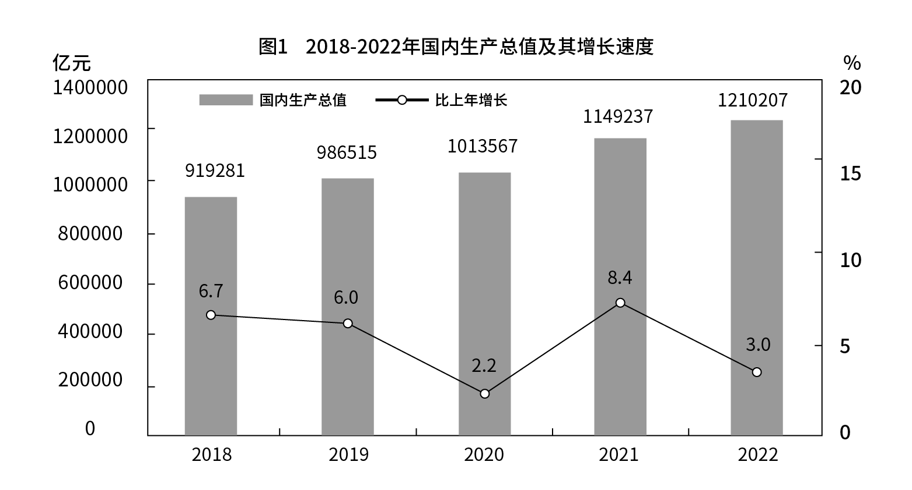
111. 2022年人均国内生产总值约比去年增加了( )元？
A. 2510
B. 2916
C. 3315
D. 4253

112. 2022年全国就业人员比上年( )
A. 减少1.2%
B. 减少1.15%
C. 增加1.2%
D. 增加1.15%

113. 2021年第三产业增加值占国内生产总值的比重为( )
A. 39.9%
B. 41.0%
C. 52.8%
D. 53.2%

114. 2019-2022年，国内生产总值较上年增加最多的是( )
A. 2019年
B. 2020年
C. 2021年
D. 2022年

115. 能够从上述资料推出的是( )
A. 2022年第二产业增加值占国内生产总值的比重低于上年
B. 2021年三大产业增加值中,增长最多的是第三产业
C. 2021年第一产业增加值占国内生产总值的比重低于7.3%
D. 2022年全国人口总数超过15亿

2023年1-3月，上海实现外贸进出口总额10470.91亿元，同比增长3.5%，比2021年同期增长18.6%。其中，出口4077.75亿元，同比下降1.4%；进口6393.16亿元，同比增长6.9%。
3月，上海实现外贸进出口总额3655.10，同比增长9.1%。其中出口1422.15亿元，同比增长5.8%；进口2232.95亿元，同比增长11.3%。
从经营主体看，1-3月,国有企业出口323.69亿元，比去年同期下降11.8%，进口817.86亿元，增长25.0%；私营企业出口1606.92亿元，增长21.9%，进口1532.07亿元，增长7.8%；外商投资企业出口2117.53亿元，下降12.8%，进口4033.12亿元，增长3.7%。
从贸易方式看，1-3月，一般贸易出口2211.21亿元，比去年同期增长3.6%，进口3994.48亿元，增长10.2%；加工贸易出口971.89亿元，下降22.4%，进口467.88亿元，下降21.9%。
从主要出口市场看，1-3月，对欧盟出口818.01亿元，比去年同期增长9.0%；对美国出口631.77亿元，下降18.3%；对日本出口358.55亿元，增长9.2%；对香港出口289.67亿元，下降17.3%。
116. 2022年1-3月上海市实现外贸进出口总额同比增长了( )？
A. 14.6%
B. 15.1%
C. 22.1%
D. 22.7%

117. 2022年3月上海市外贸进出口实现( )
A. 顺差670.0亿元
B. 逆差670.0亿元
C. 顺差810.8亿元
D. 逆差810.8亿元

118. 2023年1-3月，国有企业进口额占上海市外贸进口额的比重同比( )
A. 上升18.1个百分点
B. 下降18.1个百分点
C. 上升1.85个百分点
D. 下降1.85个百分点

119. 2023年1-3月，上海对欧盟的出口额同比增加了( )亿元？
A. 30.0
B. 67.5
C. 105.2
D. 122.3

120. 根据上述材料，以下说法正确的是( )
A. 2022年1-3月一般贸易出口额低于2000亿元
B. 2023年1-2月上海外贸进口总额的增长率为2.5%
C. 2023年1-3月对欧盟出口的同比增量比日本多两倍以上
D. 2023年1-3月一般贸易出口占出口总额的比重同比上升

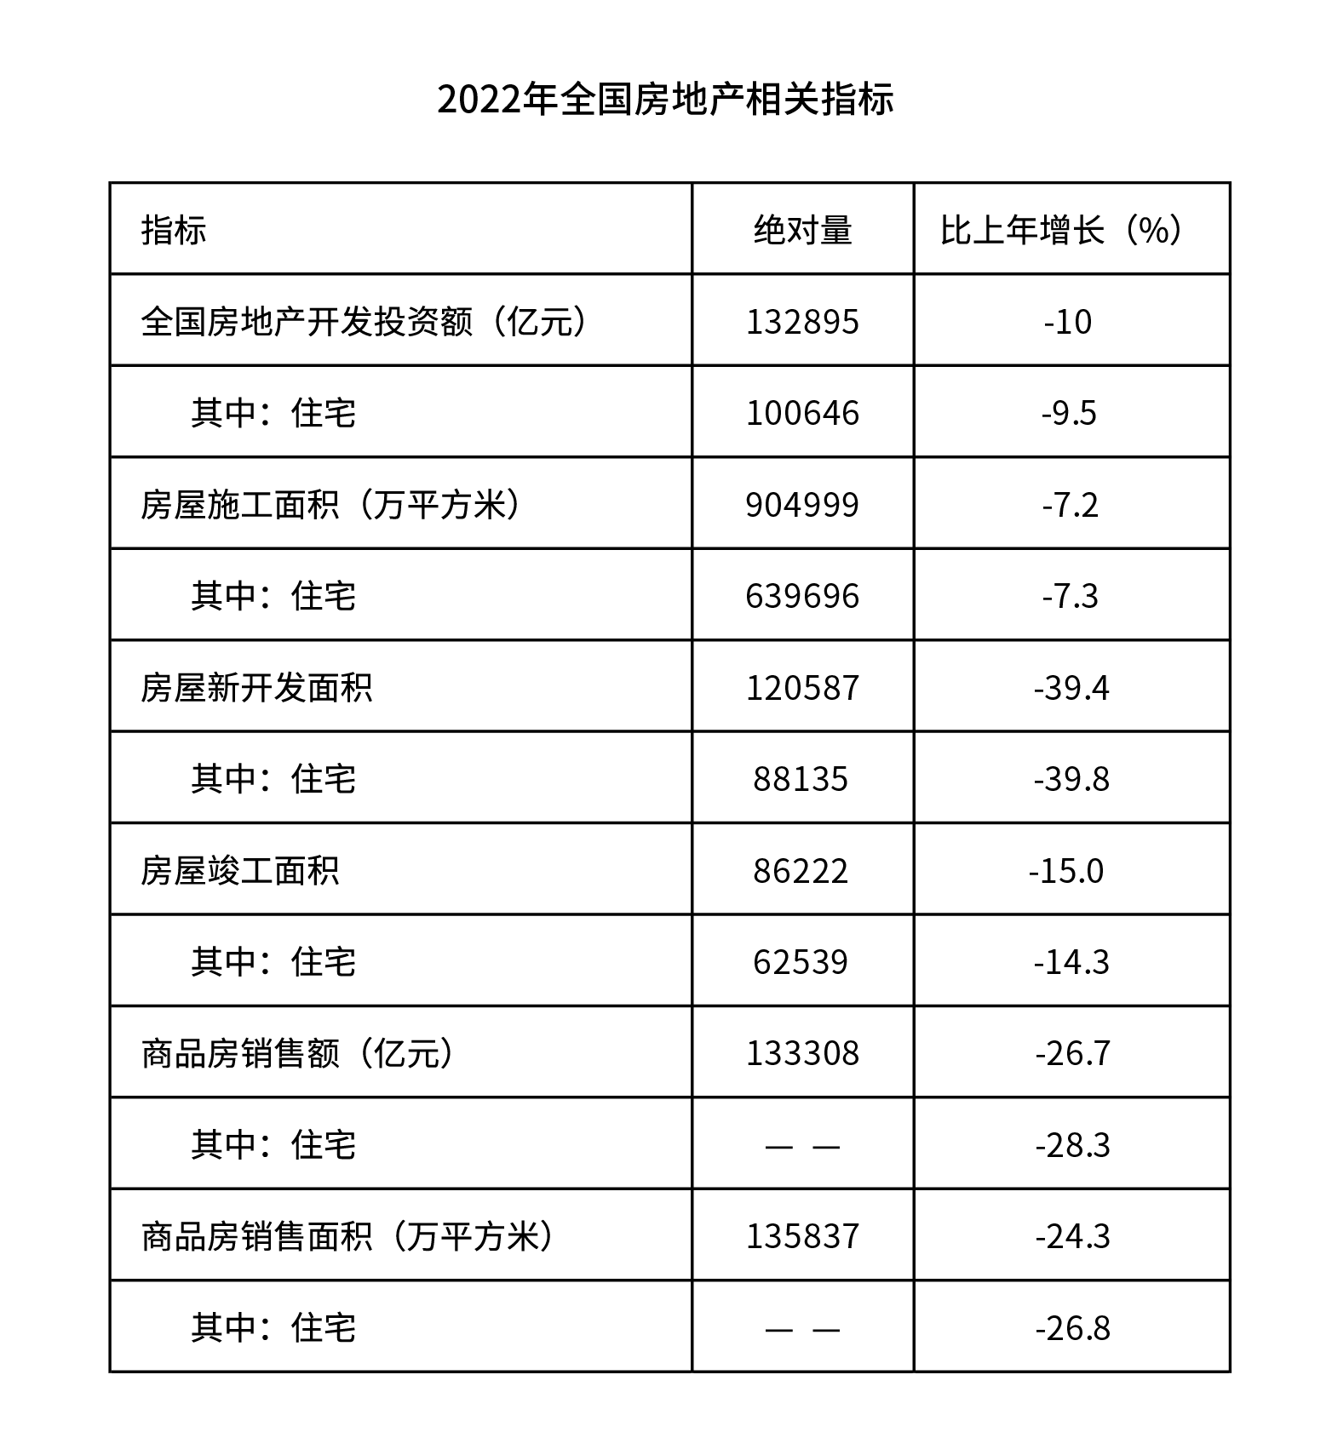
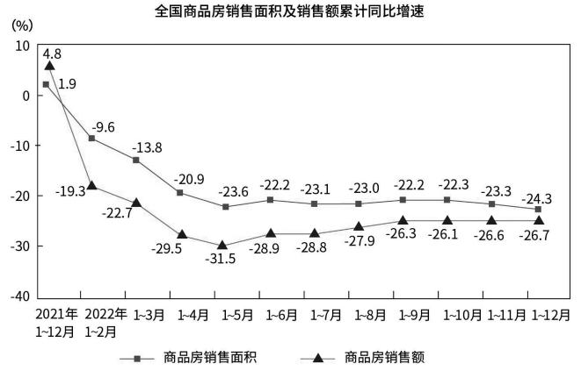
121. 2022年房地产开发投资中，非住宅投资约比上年( )
A. 增加4170亿元
B. 减少4170亿元
C. 增加10594亿元
D. 减少10594亿元

122. 2022年住宅商品房的销售均价同比( )
A. 下降2.0%
B. 上升2.0%
C. 下降1.8%
D. 上升1.8%

123. 在房屋施工面积、新开工面积和竣工面积中，2022年住宅面积所占比重较去年同比上升的有几类？
A. 0
B. 1
C. 2
D. 3

124. 2021年每平方米商品房销售价格是( )万元？
A. 0.84
B. 0.98
C. 1.01
D. 1.18

125. 根据上述材料，以下说法正确的是( )
A. 2022年4-9月,商品房销售面积累计增速最高的月份,其商品房销售额累计增速也最高
B. 2022年12月商品房销售面积的累计增速比上个月高1.0个百分点
C. 2022年住宅销售面积和销售额占商品房的比重均有所上升
D. 2022年3月份,全国商品房销售额同比下降

截至2022年底，全国共有各类提供住宿的民政服务机构4.3万个，其中养老机构4.0万个，儿童福利和救助保护机构899个；民政服务床位849.1万张，其中养老服务床位822.3万张，儿童福利和救助保护机构床位10.0万张。
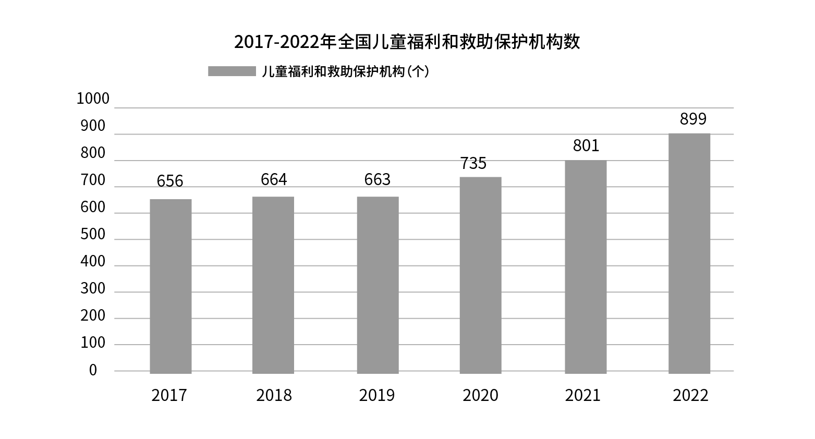
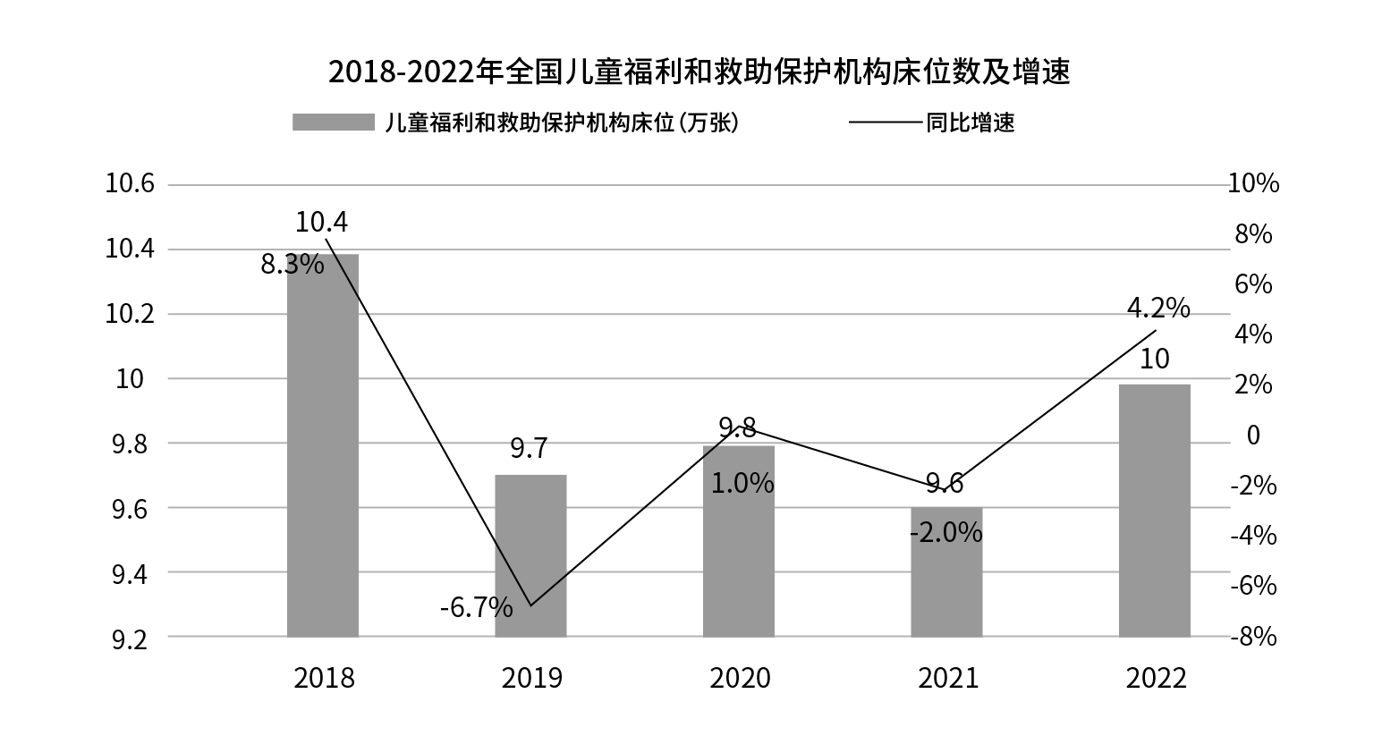
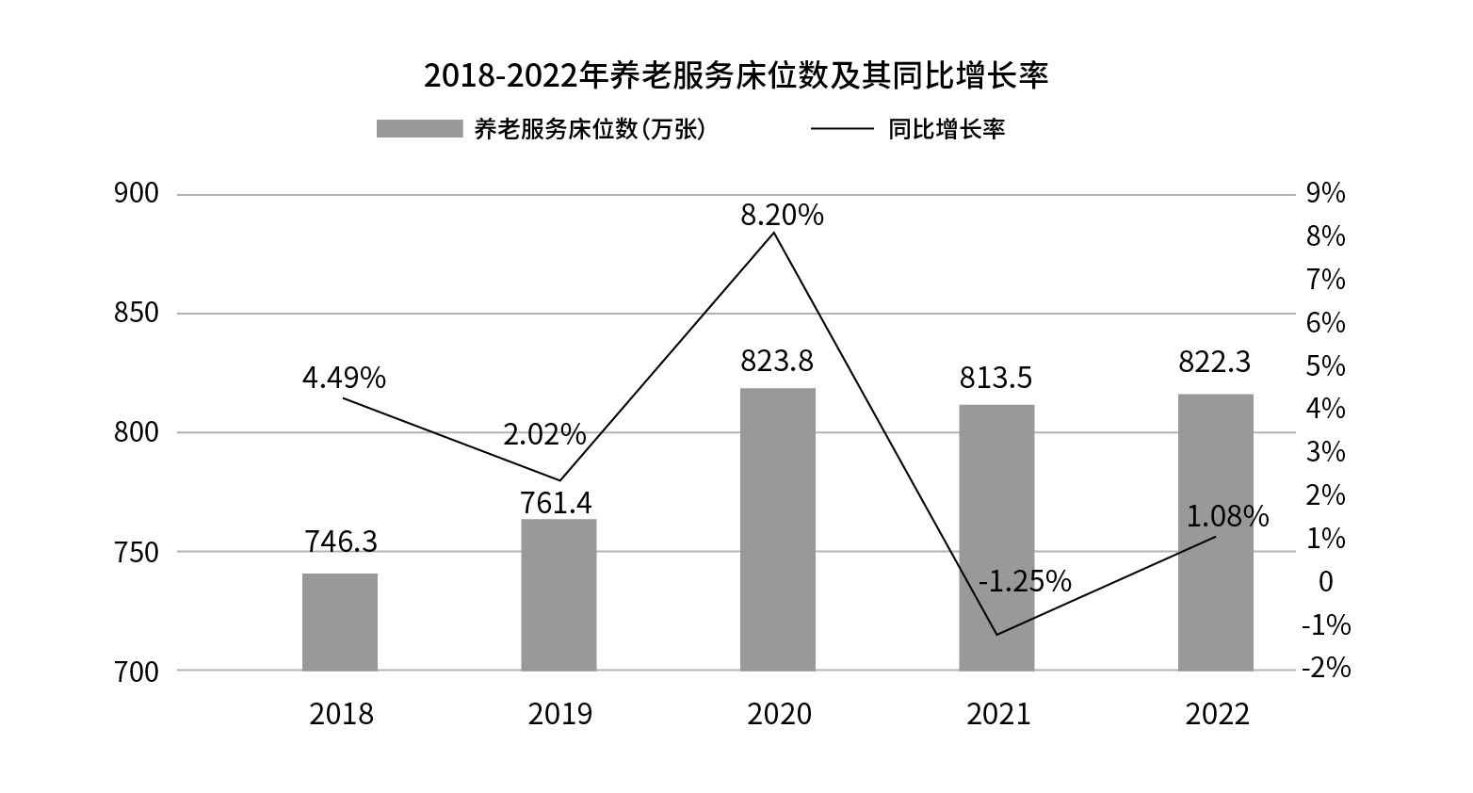
126. 截至2022年底，全国平均每个养老机构拥有的养老服务床位数是儿童福利和救助保护机构的( )倍？
A. 0.6
B. 0.9
C. 1.6
D. 1.9

127. 2019-2022年全国儿童福利和救助保护机构数量增长最快的是( )？
A. 2019年
B. 2020年
C. 2021年
D. 2022年

128. 2017年，养老服务床位数约为( )万张？
A. 515
B. 652
C. 714
D. 742

129. 按照2022年的增长趋势，2023年养老服务床位数将达到( )万张？
A. 813.3
B. 822.3
C. 831.2
D. 858.8

130. 能够从上述资料推出的是( )
A. 2019-2022年,养老服务床位数增加最多的年份,其增长速度也最快
B. 2018-2022年,全国儿童福利和救助保护机构床位数增长率最低的一年,平均每个机构的床位数超过150张
C. 2017年全国儿童福利和救助保护机构的床位数超过10万张
D. 2019-2022年全国儿童福利和救助保护机构床位数逐年增加

参考答案与解析
第一部分 客观题
一、单选题
第1题
【知识点】 政治常识
【答案】 B
【解析】 本题考查政治常识。
A项，错误。通过政府投资和政策激励有效带动全社会投资主要目的是为了扩大国内需求。建设现代化产业体系主要是实现产业体系升级发展，确保国民经济循环畅通。
B项，正确。要切实落实“两个毫不动摇”。我们必须亮明态度、决不含糊，始终坚持社会主义市场经济改革方向，坚持“两个毫不动摇”。
C项，错误。2023年7月，习近平在“就当前经济形势和下半年经济工作”论述时指出，上半年我国经济恢复速度在全球主要经济体中处于领先地位，长期向好的基本面没有改变，发展前景光明。
D项，错误。2023年7月，习近平在“就当前经济形势和下半年经济工作”论述时希望各民主党派、全国工商联和无党派人士，能够围绕推动基础设施建设、加快建设现代化产业体系、推动重点领域改革等重大问题，深入开展调研，积极建言献策。
因此本题选B。
【来源】 24国考冲刺模拟卷2第1题

第2题
【知识点】 人文常识
【答案】 A
【解析】 本题考查文化常识。
A项，正确。2023年2月，习近平对深入开展学雷锋活动作出重要指示强调：深刻把握雷锋精神的时代内涵，让雷锋精神在新时代绽放更加璀璨的光芒。今年是毛泽东等老一辈革命家为雷锋同志题词60周年。
B项，错误。坚定拥护“两个确立”、坚决做到“两个维护”属于“理论要求”，深刻把握雷锋精神的时代内涵和实践要求，引导党员、干部、群众树立崇高理想追求，践行社会主义核心价值观，激发爱党爱国爱社会主义巨大热情，更加坚定拥护“两个确立”、坚决做到“两个维护”，自觉把个人追求融入为党和人民事业奋斗中，为中国式现代化建设添砖加瓦。
C项，错误。2023年2月，习近平对深入开展学雷锋活动作出重要指示强调：发挥党员、干部和先进典型示范带动作用。
D项，错误。选项表述为“塞罕坝精神”，“雷锋精神”内容为热爱党、热爱国家、热爱社会主义的崇高理想和坚定信念；服务人民、助人为乐的奉献精神；干一行爱一行、专一行精一行的敬业精神；锐意进取、自强不息的创新精神；艰苦奋斗、勤俭节约的创业精神。
因此本题选A。
【来源】 24国考冲刺模拟卷2第2题

第3题
【知识点】 国内时政
【答案】 B
【解析】 本题考查时政。
2023年5月19日，习近平在陕西省西安市主持首届中国－中亚峰会。习近平发表题为《携手建设守望相助、共同发展、普遍安全、世代友好的中国－中亚命运共同体》的主旨讲话。
A项，正确。讲话指出，西安是中华文明和中华民族的重要发祥地之一，也是古丝绸之路的东方起点。
B项，错误。在提到协力推动六国现代化进程时，习说：中亚谚语也说，“付出就有回报，播种就能收获”。让我们携手并肩，团结奋斗，积极推进共同发展、共同富裕、共同繁荣，共同迎接六国更加美好的明天！
C项，正确。讲话提出，日夜兼程的中欧班列，不绝于途的货运汽车，往来不歇的空中航班，就是当代的“驼队”。
D项，正确。讲话提出，中国唐代诗人李白曾有过“长安复携手，再顾重千金”的诗句。今天我们在西安相聚，续写千年友谊，开辟崭新未来，具有十分重要的意义。
因此本题选B。
【来源】 24国考冲刺模拟卷2第3题

第4题
【知识点】 其他法
【答案】 B
【解析】 本题考查新法。
A项，错误。《中国人民共和国对外关系法》第二十一条规定，中华人民共和国坚持公平普惠、开放合作、全面协调、创新联动的全球发展观，促进经济、社会、环境协调可持续发展和人的全面发展。
即选项描述内容应为“全球发展观”。“全球安全观”指“共同、综合、合作、可持续。”
B项，正确。《中国人民共和国对外关系法》第十九条规定，中华人民共和国坚持共商共建共享的全球治理观，参与国际规则制定，推动国际关系民主化，推动经济全球化朝着开放、包容、普惠、平衡、共赢方向发展。
C项，错误。《中国人民共和国对外关系法》第十二条规定，国务院管理对外事务，同外国缔结条约和协定，行使宪法和法律规定的对外关系职权。
选项中“国家主席”代表国家进行国事活动，不负责具体事务的管理。
D项，错误。《中国人民共和国对外关系法》第九条规定，中央外事工作领导机构负责对外工作的决策和议事协调，研究制定、指导实施国家对外战略和有关重大方针政策，负责对外工作的顶层设计、统筹协调、整体推进、督促落实。选项“外交部”表述有误。
因此本题选B。
【来源】 24国考冲刺模拟卷2第4题

第5题
【知识点】 政治常识
【答案】 A
【解析】 本题考查政治常识。
“两个务必”是毛泽东同志在党的七届二中全会上提出的，要求全党在胜利面前要保持清醒头脑，在夺取全国政权后要经受住执政的考验，务必使同志们继续地保持谦虚、谨慎、不骄、不躁的作风，务必使同志们继续地保持艰苦奋斗的作风（进京赶考）。
备注：党的二十大上提出“三个务必”，即要求全党同志务必不忘初心、牢记使命，务必谦虚谨慎、艰苦奋斗，务必敢于斗争、善于斗争，坚定历史自信，增强历史主动，谱写新时代中国特色社会主义更加绚丽的华章。
因此本题选A。
【来源】 24国考冲刺模拟卷2第5题

第6题
【知识点】 政治常识
【答案】 D
【解析】 本题考查政治常识。
2023年7月17日至18日，全国生态环境保护大会在北京召开。中共中央总书记、国家主席、中央军委主席习近平出席会议并发表重要讲话。
A项，错误。习近平在讲话中强调，要健全美丽中国建设保障体系。统筹各领域资源，汇聚各方面力量，打好法治、市场、科技、政策“组合拳”。
B项，错误。习近平在讲话中强调，要加快推动发展方式绿色低碳转型，坚持把绿色低碳发展作为解决生态环境问题的治本之策，加快形成绿色生产方式和生活方式，厚植高质量发展的绿色底色。
C项，错误。习近平在讲话中强调，党的十八大以来，我们把生态文明建设作为关系中华民族永续发展的根本大计，开展了一系列开创性工作，决心之大、力度之大、成效之大前所未有，生态文明建设从理论到实践都发生了历史性、转折性、全局性变化，美丽中国建设迈出重大步伐。
D项，正确。2015年，党的十八届五中全会明确提出，坚持绿色发展，必须坚持节约资源和保护环境的基本国策，坚持可持续发展，坚定走生产发展、生活富裕、生态良好的文明发展道路，加快建设资源节约型、环境友好型社会，形成人与自然和谐发展现代化建设新格局，推进美丽中国建设，为全球生态安全作出新贡献。
因此本题选D。
【来源】 24国考冲刺模拟卷2第6题

第7题
【知识点】 人文常识
【答案】 A
【解析】 本题考查文化常识。
中国人民是具有伟大创造精神的人民。在几千年历史长河中，中国人民始终辛勤劳作、发明创造，传承了格萨尔王、玛纳斯、江格尔等震撼人心的伟大史诗。其中藏族的《格萨尔王》，蒙古族的《江格尔》，柯尔克孜族的《玛纳斯》被并称为三大英雄史诗。
因此本题选A。
【来源】 24国考冲刺模拟卷2第7题

第8题
【知识点】 民法
【答案】 A
【解析】 本题考查民法典。
《中华人民共和国民法典》第一千零六十二条规定，夫妻在婚姻关系存续期间所得的下列财产，为夫妻的共同财产，归夫妻共同所有：
（一）工资、奖金、劳务报酬；
（二）生产、经营、投资的收益；
（三）知识产权的收益；
（四）继承或者受赠的财产，但是本法第一千零六十三条第三项规定的除外；
（五）其他应当归共同所有的财产。
夫妻对共同财产，有平等的处理权。
题干中二人2019年5月21日至2023年6月5日属于婚姻关系存续期间。
B项，属于共同财产，符合情形（二）。
C项，属于共同财产，符合情形（三）。
D项，属于共同财产，符合情形（一）。
A项，属于个人财产。《中华人民共和国民法典》第一千零六十三条规定，下列财产为夫妻一方的个人财产：
（一）一方的婚前财产；（二）一方因受到人身损害获得的赔偿或者补偿；（三）遗嘱或者赠与合同中确定只归一方的财产；（四）一方专用的生活用品；（五）其他应当归一方的财产。
2023年5月因车祸拿到的赔偿金属于情形（二），属于个人财产。
因此本题选A。
【来源】 24国考冲刺模拟卷2第8题

第9题
【知识点】 文学常识
【答案】 A
【解析】 本题考查文学常识。
A项，错误。诗句出自《江雪》，这是唐代柳宗元于永州创作的一首五言绝句。这两句诗描绘了大雪纷飞，天寒地冻的图景。
B项，正确。诗句出自宋代柳永的《雨霖铃》，这两句诗是形容离情的惆怅无奈与寂寞痛苦。
C项，正确。诗句出自先秦时期屈原的《离骚》，“长太息以掩涕兮，哀民生之多艰”的意思既有对国家命运前途以及黎民百姓生活的担忧，又有对人生前途命运遭受打击之后在悲惨境遇之下的抗争。
D项，正确。诗句出自宋代李清照的《夏日绝句》，诗人借古讽今,借项羽自刎的典故,鞭挞了南宋当权派的无耻行径。
因此本题选A。
【来源】 24国考冲刺模拟卷2第9题

第10题
【知识点】 生物医学常识
【答案】 B
【解析】 本题考查生物常识。
寄生即两种生物在一起生活，一方受益，另一方受害，后者给前者提供营养物质和居住场所，这种生物的关系称为寄生。主要的寄生物有细菌、病毒、真菌和原生动物。蛔虫是人的寄生蠕虫。
因此本题选B。
【来源】 24国考冲刺模拟卷2第10题

第11题
【知识点】 科技成就
【答案】 A
【解析】 本题考查科技常识。
A项，错误。2023年5月15日，我国首艘全数配备国产化科考作业设备的载人潜水器支持保障母船“探索二号”抵达福州马尾进行首次中期检验。
B项，正确。5月28日，国产大飞机C919大型客机成功完成商业载客首飞，这标志着C919的“研发、制造、取证、投运”全面贯通,是我国首次按照国际通行适航标准自行研制、具有自主知识产权的喷气式干线客机。
C项，正确。2023年5月10日，搭载天舟六号货运飞船的长征七号遥七运载火箭，在中国文昌航天发射场点火发射，发射取得圆满成功。北京时间5月11日5时16分，天舟六号货运飞船与空间站组合体完成交会对接。
D项，正确。6月22日，全长115.5公里的“深海一号”千亿方大气田二期关键控制性工程——海底长输管道在海南陵水附近海域贯通。“深海一号”二期工程所处海域地层条件复杂，是国内跨越幅度最大的海底管道，贯通后可使“深海一号”大气田高峰年产量由30亿立方米提升至45亿立方米，成为保障我国能源安全的重要气源地。
因此本题选A。
【来源】 24国考冲刺模拟卷2第11题

第12题
【知识点】 宪法
【答案】 B
【解析】 本题考查宪法。
《宪法》第一百条规定，省、直辖市的人民代表大会和它们的常务委员会，在不同宪法、法律、行政法规相抵触的前提下，可以制定地方性法规，报全国人民代表大会常务委员会备案。设区的市的人民代表大会和它们的常务委员会，在不同宪法、法律、行政法规和本省、自治区的地方性法规相抵触的前提下，可以依照法律规定制定地方性法规，报本省、自治区人民代表大会常务委员会批准后施行。
因此本题选B。
【来源】 24国考冲刺模拟卷2第12题

第13题
【知识点】 中国地理
【答案】 B
【解析】 本题考查中国地理。
“天无三日晴，地无三尺平”说的是云贵高原。
贵州属于亚热带湿润季风气候，年平均阴雨日数在200天以上，故有“天无三日晴”之说。贵州位于云贵高原，石灰岩长期受流水的侵蚀，形成喀斯特地形，多峰林、溶洞、石林，故有“地无三尺平”之说。
因此本题选B。
【来源】 24国考冲刺模拟卷2第13题

第14题
【知识点】 中国地理
【答案】 A
【解析】 本题考查中国地理。
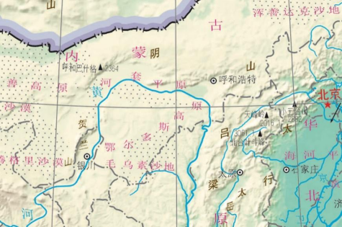
A项，错误。1指阴山山脉，处于我国季风区和非季风区的分界线上。
B项，正确。2是河套平原，位于中国内蒙古自治区和宁夏回族自治区境内，是黄河沿岸的冲积平原，在几字形的黄河湾。我国3个特大型灌区分别是四川都江堰灌区、安徽淠史杭灌区、内蒙古河套灌区。内蒙古河套灌区是中国设计灌溉面积最大的灌区之一。
C项，正确。3是黄河，发源于青藏高原巴颜喀拉山北麓的约古宗列盆地，自西向东分别流经青海、四川、甘肃、宁夏、内蒙古、山西、陕西、河南及山东9个省（自治区），最后流入渤海。
D项，正确。4是贺兰山，贺兰山脉为昆仑山脉余脉，位于宁夏回族自治区与内蒙古自治区交界处。
因此本题选A。
【来源】 24国考冲刺模拟卷2第14题

第15题
【知识点】 中国地理
【答案】 D
【解析】 本题考查中国地理。
A项，正确。中国是世界上钨矿资源最丰富的国家。已探明矿产地有252处，分布于23个省（区）。总保有储量WO2,529万吨，居世界第1位。产量也居世界首位，是我国传统出口的矿产品。
B项，正确。中国金矿资源比较丰富，居世界第7位。我国金矿分布广泛，就省区论，以山东独立金矿床最多，金矿储量占总储量14.37%。
C项，正确。稀土是门捷列夫化学元素周期表中镧系（镧、铈、镨、钕、钷、钐、铕、钆、铽、镝、钬、铒、铥、镱、镥）15个元素和39号元素钇的总称。中国是世界上稀土资源最丰富的国家，素有'稀土王国'之称，总保有储量TR2O3约9000万吨，居世界第1位。我国稀土矿产多与其他矿产共生，南方以重稀土为主，北方以轻稀土为主。
D项，错误。伴生矿是指某种含有其他矿产的矿藏；一般的矿藏都是含有伴生矿的，比如我国三大伴生矿，分别是白云鄂博的铁矿伴生大量的稀土；金昌金川镍矿伴生多种金属；白云鄂博铁矿伴生稀土矿。
因此本题选D。
【来源】 24国考冲刺模拟卷2第15题

第16题
【知识点】 文学常识
【答案】 B
【解析】 本题考查文学常识。
中国国家图书馆的“四大专藏”是《永乐大典》《四库全书》《敦煌遗书》《赵城今藏》。
A项，错误。《四库全书》全称《钦定四库全书》，是清代乾隆时期编修的大型丛书。在清高宗乾隆帝的主持下，由纪昀等360多位高官、学者编撰，3800多人抄写，耗时十三年编成。分经、史、子、集四部，故名“四库”。
不符合题干“成书于明永乐之初”。
B项，正确。《永乐大典》是明永乐年间由明成祖朱棣先后命解缙、姚广孝等主持编纂的一部集中国古代典籍于大成的类书，是世界文化史上规模最大、内容最广的百科全书，远超前代所有类书。
C项，错误。《二十四史》即所谓正史。从《史记》《汉书》开始到《元史》《明史》结束共计二十四史,3229卷,约4700万字。
不符合题干“成书于明永乐之初”。
D项，错误。《康熙字典》是清朝康熙年间由张玉书、陈廷敬等三十多位学者自康熙四十九年(1710年)到康熙五十五年(1716年),历时六年编撰完成的一部字典。《康熙字典》是中国第一部以字典命名的汉语辞典。
不符合题干“成书于明永乐之初”。
备注：《敦煌遗书》指在敦煌莫高窟发现的一大批古代书籍,包括宗教典籍和世俗典籍,具有极高的史料价值。
《赵城金藏》是我国在宋代第一部木刻版大藏经《开宝藏》的覆刻本，因其刻版于金朝时期、由崔法珍断臂发愿，1933年首次被发现于山西赵城广胜寺而得名。《赵城金藏》全藏共682帙，千字文始“天”终“几”，总计6980卷，六千多万字。
因此本题选B。
【来源】 24国考冲刺模拟卷2第16题

第17题
【知识点】 艺术常识
【答案】 B
【解析】 本题考查文艺常识。
在汉族传统刺绣工艺品当中的，常常将产于中国中部湖南省的“湘绣”，中国西部四川省的“蜀绣”，产于中国南部广东省的“粤绣”和产于中国东部江苏省的“苏绣”合称为中国“四大名绣”。
A项，正确。苏绣双面绣也叫苏绣两面绣，就是在同一块底料上，在同一绣制过程中，绣出正反两面图像，轮廓完全一样，图案同样精美，都可供人仔细欣赏的苏绣绣品。双面绣、仿真绣、乱针绣是苏绣中常见的绣法。代表作品有《猫》等。
B项，错误。粤绣是以广东省潮州市和广州市为生产中心的手工丝线刺绣的总称，包括潮绣和广绣两大分支。选项中“福州”并不是粤绣的生产中心。
C项，正确。蜀绣，亦称“川绣”，是以成都为中心的四川刺绣产品总称。蜀绣的纯观赏品相对较少，以日用品居多，取材多数是花鸟虫鱼、民间吉语和传统纹饰等，颇具喜庆色彩，绣制在被面、枕套、衣、鞋及画屏。
D项，正确。湘绣是以湖南长沙为中心的刺绣产品的总称。湘绣多以国画为题材，形态生动逼真，风格豪放，曾有“绣花花生香，绣鸟能听声，绣虎能奔跑，绣人能传神”的美誉。
因此本题选B。
【来源】 24国考冲刺模拟卷2第17题

第18题
【知识点】 艺术常识
【答案】 B
【解析】 本题考查艺术常识。
A项，错误。《梁祝》是典型的越剧，分布在浙江绍兴地区。越剧是中国第二大剧种，有第二国剧之称，也称绍兴戏，与京剧、黄梅戏、评剧、豫剧并称中国五大剧种。
B项，正确。戏曲四功指的是：唱、念、做、打。四功是基本功，也是表演的艺术手法。“唱”是戏曲表演中塑造人物的重要表现手法，“念”是指具有音乐性的念白，“做”指的是表演技巧，“打”是传统武术的舞蹈化。
C项，错误。《贵妃醉酒》是典型的京剧。京剧，又称平剧、京戏等，中国国粹之一，是中国影响最大的戏曲剧种，分布地以北京为中心，遍及全国各地。
D项，错误。《花木兰》，1951年6月由陈宪章创作的豫剧剧目。豫剧，是中国五大戏曲剧种之一、中国第一大地方剧种，是主要流行于河南省、河北、山东，流传中国各地的传统戏剧，国家级非物质文化遗产之一。
黄梅戏，原名黄梅调、采茶戏等，起源于湖北黄梅，发展壮大于安徽安庆。代表作品有《天仙配》、《女驸马》等。
因此本题选B。
【来源】 24国考冲刺模拟卷2第18题

第19题
【知识点】 生物医学常识
【答案】 C
【解析】 本题考查医学常识。
冻疮是由于皮肤的微血液循环被破坏了，很难自然恢复正常了。冻疮产生的根本原因是体表远端皮下毛细血管内的平滑肌遇到低温时发生的损伤。
因此本题选C。
【来源】 24国考冲刺模拟卷2第19题

第20题
【知识点】 生活常识
【答案】 C
【解析】 本题考查生活常识。
C项，错误。使用高效化肥后，作物大概只吸收了30%，其他大部分进入土壤，随降雨等流入河流、湖泊、海洋，造成水体富营养化，出现水华或赤潮现象。
采用无土栽培法、使用绿肥等有机化肥、使用生物技术防治虫害不仅能避免蔬菜和水果受到污染，还能保护生态环境。
因此本题选C。
【来源】 24国考冲刺模拟卷2第20题

第21题
【知识点】 成语辨析
【答案】 A
【解析】 成语辨析题。先寻找提示性信息，再对比选项。
根据前文北斗的建设思路是“小步快走、分段跨越”，而GPS的建设路线是“一步到位”可知，横线处强调二者的建设路线是不同的，A项“截然不同”指两种事物毫无共同之处，填入空中符合题意。
B项“异曲同工”、D项“殊途同归”均侧重强调得到相同的结果，文段并未涉及GPS和北斗建设得到了相同结果，排除。
C项“背道而驰”侧重指背离正确目标，朝反方向走，与文意无关，排除。
因此本题选A。
【来源】 24国考冲刺模拟卷2第21题

第22题
【知识点】 成语辨析
【答案】 D
【解析】 成语辨析题。先寻找提示性信息，再对比选项。
第一空，根据文意可知，体现的是话本小说在一定基础上出现了，D项“应运而生”现多指人或事物适应时机、潮流而出现，当选。
A项“横空出世”形容人或物高大，突然出现。文段话本小说是在一定基础上出现的，并未体现“突然”，排除。
B项“蔚然成风”意思是事物盛极一时，成为一种良好的风气，与空意无关，排除。
C项“粉墨登场”现比喻坏人经过一番打扮，登上政治舞台，为贬义。词义及感情色彩均不符，排除。
验证第二空，D项的“跃然纸上”形容文学作品叙述描写真实生动，填入横线处能体现“三言二拍”的人物塑造特点，当选。
因此本题选D。
【来源】 24国考冲刺模拟卷2第22题

第23题
【知识点】 综合考察
【答案】 B
【解析】 考查实词和成语的综合运用。先寻找提示性信息，再对比选项。
第一空，根据文意可知，该空强调的是新情况新问题不断出现，B项“层出不穷”指事物或言论接连不断地出现，尚未穷尽。符合题意。
A项“纷至沓来”形容纷纷到来，连续不断地到来。D项“络绎不绝”形容人、马、车、船等连续不断。两词多形容人，用在此处搭配不当，排除。C项“崛地而起”形容某种新兴事物出现极为迅速。该词侧重“迅速”而不是“不间断”，排除。
验证第二空，根据“时时放心不下”可知，此空填入“责任感”符合题意，体现的是时时刻刻将国家安全放在心上。
因此本题选B。
【来源】 24国考冲刺模拟卷2第23题

第24题
【知识点】 实词辨析
【答案】 C
【解析】 实词辨析题。先寻找提示性信息，再对比选项。
突破口在第一空，根据后文“鲶鱼效应”可知，该空有形象化表达的手法，填入“搅动”最合适。A项除了没有体现形象化表达之外，也与后文“环境”“格局”搭配不当，排除。B和D项虽然可以搭配，但没有“搅动”更能体现“鲶鱼效应”，排除。
验证第二空，“拓展……业态”没有问题，当选。
因此本题选C。
【来源】 24国考冲刺模拟卷2第24题

第25题
【知识点】 综合考察
【答案】 B
【解析】 考查实词和成语的综合运用。先寻找提示信息，再对比选项。
突破口在第二空，通过顿号可知横线处与“态度”、“气度”并列，且与“襟怀坦荡”搭配（襟怀坦荡指胸襟开阔）。B项的“风度”指具有个人特色的举止、姿态等，既能构成并列，又搭配得当，符合。
A项“气质”泛指人的风格，不能形容胸襟，排除。
C项“胸怀”与前面的“襟怀”重复，排除。
D项“忖度”意思是推测，揣度，与文义无关，排除。
验证B项第一空，B项“谔谔之言”指直言、诤言，能对应横线前的“直接坦诚”，当选。
因此本题选B。
【来源】 24国考冲刺模拟卷2第25题

第26题
【知识点】 综合考察
【答案】 D
【解析】 考查实词和成语的综合运用。先寻找提示性信息，再对比选项。
第一空，根据横线前的“但又不”这种双重否定词可知横线处所填词语应与“刚需”意思相近，体现必须要有的意思。B项“不可或缺”表示非常重要、D项“必不可少”表示绝对需要。两项均符合空意。
A项“独一无二”形容十分稀少，C项“交口称赞”意为异口同声地称赞，两项均与空意无关，排除。
第二空，所填词语程度要比“漠视”更重，且与“遏止”形成反义关系。“漠视”指“轻视，不重视”，D项的“纵容”指对错误的言行放任不加制止，符合，且与后面的“遏止”能形成反义关系，当选。
B项的“弱化”指使某种事物变弱，填入空中与“越界行为”搭配不当，排除。
因此本题选D。
【来源】 24国考冲刺模拟卷2第26题

第27题
【知识点】 综合考察
【答案】 B
【解析】 考查实词和成语的综合运用。先寻找提示性信息，再对比选项。
第一空，根据文意可知，“更大的东西”指的是一个人的理想信念，这里指的是用自己的理想信念约束自己的行为，不让自己偏离正轨。“定盘星”比喻事物的准绳，符合题意。也与后文的“不会因物欲膨胀而神魂……懈怠堕落”对应。
验证第二空，急功近利指急于追求成效，贪图眼前利益，与第二空前的“浮躁”也能构成反义关系，当选。
因此本题选B。
【来源】 24国考冲刺模拟卷2第27题

第28题
【知识点】 实词辨析
【答案】 D
【解析】 实词辨析题。先寻找提示性信息，再对比选项。
突破口在第二个空，所填词语应与后面的“深刻”形成并列关系，“深刻”指透彻、深入，D项“隽永”形容思想感情深沉幽远、意味深长，符合文意。
A项“华丽”指华贵美丽、B项“细腻”形容描写细致、C项“质朴”指朴实，均与文意无关，排除。
验证第一空，填入“提炼”可体现能从祭谢神灵的仪式中“弃芜求精”的过程。
因此本题选D。
【来源】 24国考冲刺模拟卷2第28题

第29题
【知识点】 成语辨析
【答案】 C
【解析】 成语辨析题。先寻找提示性信息，再对比选项。
突破口在第二空，根据第二空后面的减少“僵硬和死气沉沉”可知，横线处体现的是“僵硬”和“死气沉沉”。C项“索然无味”指呆板枯燥、D项“乏善可陈”指没什么好的可以称道的，二者意思皆合适。
A、B项均侧重相似、一致，与空意无关，排除。
再看第一空，形容留白美学的艺术手法给人的感受，C项“浮想联翩”侧重指想象不断涌现出来，符合文意。
D项“津津乐道”侧重说个不停，但文段前后并未体现“说”，不符合空意，排除。
因此本题选C。
【来源】 24国考冲刺模拟卷2第29题

第30题
【知识点】 成语辨析
【答案】 C
【解析】 成语辨析题。先寻找提示性信息，再对比选项。
第一空，根据文意可知，该空形容的是“延续”，要体现持续不断的意思。A项“绵绵不绝”形容接连不断、C项的“生生不息”指不断地生长、繁殖，均符合空意。
B项“历久弥新”侧重“新”、D项“欣欣向荣”多比喻事业兴旺发达，均与空意无关。
第二空，根据横线前的提示信息“璀璨明珠”可知，横线体现的是像明珠一样发挥重要作用。“熠熠生辉”意思是鲜明耀眼,形容光彩闪耀的样子，与“明珠”对应，当选。
A项“独树一帜”侧重与众不同，与空意无关，排除。
因此本题选C。
【来源】 24国考冲刺模拟卷2第30题

第31题
【知识点】 实词辨析
【答案】 C
【解析】 考查实词和成语的综合运用。先寻找提示信息，再对比选项。
根据第一空前的顿号可知，所填词语应与“创新”并列，共同形容企业家的精神。创新指创立或创造新的。A项“改革”、C项“开拓”、D项“突破”这三个选项意思及搭配均合适，保留。
B项“守正”指恪守正道，与文意无关，排除。
第二空不好辨析，可从第三空入手。第三空后面指出人类正进入技术“变革期”、顺利抓住“红利”，说明当前世界新技术在向好的方面发展、变化。C项“风起云涌”比喻事物迅速发展，声势浩大，符合文意。
A“瞬息万变”侧重变化快、D项“波谲云诡”侧重事物变幻莫测，均不符合文意，排除。
验证C项的第二空，不可或缺表示非常重要，填入能体现企业家的精神对推动创新重要性，当选。
因此本题选C。
【来源】 24国考冲刺模拟卷2第31题

第32题
【知识点】 实词辨析
【答案】 A
【解析】 实词辨析题。先寻找提示性信息，再对比选项。
第一空为并列关系，填与“局外人”意思相近的，表达都是和招商引资工作相关的人都应置身其中。A项“旁观者”指在一旁观看，而不介入其中的人、D项“圈外人”指某一团体范围无关的人，均符合文意。
B项“第三者”指“当事双方”以外的人或团体，不符合，排除。
C项“知情人”是指知道内情的人，与文意无关，排除。
第二空，强调招商引资工作的重要性，A项“重要”、D项“要紧”均可。
第三空，根据前文的“影响大局”、“没有局外人”可知，文段强调的是要有全局意识，A项“一盘棋”比喻各局部之间互相协调，服从全局。符合文意。
D项“责任制”指对其负有责任的团体（单位组织）或个人，与文意无关，排除。
因此本题选A。
【来源】 24国考冲刺模拟卷2第32题

第33题
【知识点】 综合考察
【答案】 D
【解析】 考查实词和成语的综合运用。先寻找提示信息，再对比选项。
第一空根据横线后的澄清“各种”观点的核心问题是什么可知，横线突出的是观点很多但没有一致的结论。D项“莫衷一是”形容意见分歧，没有一致的看法，符合文意，当选。
A项“众说纷纭”只侧重人多嘴杂、议论纷纷，暗含了吵闹的意思，与文意无关，排除。
B项“五花八门”只侧重“多”，排除。
C项“各持己见”侧重坚持自己的看法，与文意无关，排除。
验证二、三空，第二空“归结于……的问题”是常见句式搭配。
第三空“发轫”比喻新事物或某种局面开始出现，填入横线能体现关于“理解”本身的研究是开始于古希腊的思考，当选。
因此本题选D。
【来源】 24国考冲刺模拟卷2第33题

第34题
【知识点】 综合考察
【答案】 D
【解析】 考查实词和成语的综合运用。先寻找提示信息，再对比选项。
第一空，根据横线前提到的“流程越来越多”可知，横线体现的是费用渐渐也变多。B、D项“水涨船高”比喻事物随着基础的提高而提高，符合文意。
A、C项“与日俱增”形容不断增长，与横线前的“渐渐”语义重复，排除。
第二空，根据横线前后的“夹杂着太多人情世故”、“攀比”可知，感情色彩是贬义，D项“异化”包含变异、变化之意，指主体发展到一定阶段，分裂出自己的对立面，多用于贬义。当选。
B项“改变”是中性词，且“改变”和“成为”不搭配，排除B项。
验证第三空，填入D项的“繁文缛节”能体现传统的结婚仪式过分繁琐的特点，当选。
因此本题选D。
【来源】 24国考冲刺模拟卷2第34题

第35题
【知识点】 综合考察
【答案】 B
【解析】 考查实词和成语的综合运用。先寻找提示信息，再对比选项。
第一空，形容《论语》在教育史上重要的地位，且与“一颗”相搭配。B项“瑰宝”指贵重而美丽的宝物、C项“珍品”指极其宝贵之物，这三个词语词意均可，且能与“一颗”相搭配。
A项“奇葩”常指美好出众的事物不同，经常表述为“一朵奇葩”，故搭配不当，排除。
D项“孤本”指某书刊仅有一份在世间流传的版本，与文意无关，且与“一颗”不能搭配，排除。
第二空不易辨析，可从第三空入手。第三空表达的是研究《论语》对我国当代教育改革很重要。B项“大有裨益”形容益处很大，符合文意。C项“受益匪浅”指有很大的收获，一般形容人，且“受益匪浅”前一般接“使”“令”，故排除。
验证第二空，形容教育改革发展得好，用“方兴未艾”合适。
因此本题选B。
【来源】 24国考冲刺模拟卷2第35题

第36题
【知识点】 主旨概括
【答案】 B
【解析】 主旨概括题。找主旨句，对比选项。
文段属于总分总结构，提出观点-解释说明-重申观点。文段首句先用背景引入“科技”这一话题，接着提到“科技”成为现代化建设的重要动力。后文通过“一方面”和“另一方面”对该观点进行论证。最后两句“现代化以科技为载体”、“科技……推动着现代化进程”是对首句观点的重申。文段主旨在开头结尾的观点上，锁定答案为B项。
A项、D项并未提及“现代化”这一主体，排除。
C项原文并未提及，属于无中生有，排除。
因此本题选B。
【来源】 24国考冲刺模拟卷2第36题

第37题
【知识点】 意图判断
【答案】 A
【解析】 意图判断题。先找主旨句，再结合语境和选项分析有无引申含义。
文段属于分总结构，背景引入-提出问题-给出对策。文段前两句说的是耕地对乡村发展的重要价值，接着通过“然而”进行转折，指出目前在耕地保护上存在的问题。尾句给出该问题的对策，即“探索面向多元价值诉求的耕地保护新途径”，同义替换为A项。
B项位于转折之前，属于背景引入部分，偏离主旨，排除。
C项，原文只说“部分基层治理主体”，直接表述“短板”说法过于绝对，排除。
D项属于转折后的问题表述，偏离主旨，排除。
因此本题选A。
【来源】 24国考冲刺模拟卷2第37题

第38题
【知识点】 意图判断
【答案】 B
【解析】 意图判断题。先找主旨句，再结合语境和选项分析有无引申含义。
文段属于分总结构，话题引入-提出问题-给出对策。文段首句引入话题“公共服务均等化”，接着说了城乡公共服务均等化的发展。后通过“但”引出目前存在的问题。最后尾句给出对策：要在教育、医疗等各种领域提供精准的基本公共服务。同义替换为B项。
A项“任重而道远”比较消极，和文段偏积极的倾向不符合，排除。
C项并非对策，排除。
D项并未体现主体“城乡公共服务”，排除。
因此本题选B。
【来源】 24国考冲刺模拟卷2第38题

第39题
【知识点】 主旨概括
【答案】 D
【解析】 主旨概括题。找主旨句，对比选项。
文段属于分总结构，背景铺垫-提出问题-给出对策。文段首句介绍了我国教育突出矛盾是“上好学”的矛盾，接着通过“然而”给出基础教育存在的各种困境。最后通过“因此”给出对策，文段重点在尾句的对策上，即如何实现我国教育高质量发展，锁定答案为D项。
A项来源背景铺垫部分，偏离主旨，排除。
B项“独特作用”原文并未体现，排除。
C项只说了教育的重要性，没有提到如何解决基础教育目前存在的问题，排除。
因此本题选D。
【来源】 24国考冲刺模拟卷2第39题

第40题
【知识点】 细节理解
【答案】 C
【解析】 细节理解题，通读文段，定位原文。
A项对应文段“相比于VR极强的娱乐属性，AR的应用点更多体现在信息交互上”，可知信息交互领域大显身手的是AR，A项偷换概念，排除。
B项对应文段前两句可知，现状不温不火但在“场景应用上”有不错未来，说明文段对不错的未来有一定限制条件，而B项扩大了范围，排除。
C项对应文段最后一句“AR技术将会……交互方式”，表述正确，保留。
D项文段的“娱乐”和“交互”功能分别对应了VR和AR，表述错误，排除。
因此本题选C。
【来源】 24国考冲刺模拟卷2第40题

第41题
【知识点】 意图判断
【答案】 D
【解析】 意图判断题。先找主旨句，再结合语境和选项分析有无引申含义。
文段前两句表述了“克隆人”技术的内容及主要作用，接着转折后说明也应对该技术有一些“冷思考”。最后一句通过转折引出作者的观点：要考虑市场上有无相关法律法规的要求。即相关法律法规不容忽视，主旨的同义替换项是D项。
A项的“冷思考”非文段重点，冷思考的具体内容是相关的法律法规，排除。
B项的“信息安全问题”文段未涉及，属于无中生有，排除。
C项文段未涉及当前法律法规是否完善、齐全，故C项的对策无中生有，排除。
因此本题选D。
【来源】 24国考冲刺模拟卷2第41题

第42题
【知识点】 细节理解
【答案】 A
【解析】 细节理解题，通读文段，定位原文。
A项对应“爬行仿生机器人体形虽略显笨重，运输能力和移动速度却令人咋舌”，根据前后的转折关系可知，该句意思是虽然很笨重，但是运输能力强且移动速度快，符合题意。
B项对应“还可跨越一定高度的障碍物”，“轻松”“较高”原文未体现，属于无中生有。
C项对应“既能自行沿着预设路线行进，也能接受远程控制”，绝对表述，排除。
D项在原文并未提及，属于无中生有，排除。
因此本题选A。
【来源】 24国考冲刺模拟卷2第42题

第43题
【知识点】 细节理解
【答案】 C
【解析】 细节理解题，通读文段，定位原文。
A项，根据“金属铈很活泼”可知，“铈”并不稳定，属于曲解文意，排除。
B项，由“它自身也会燃烧……添加的铁和其他镧系元素”可知，添加“铁”也能燃烧，偷换范围，排除。
C项，由“用铈做成或浸有铈盐的网罩能增加燃料燃烧的效果，成为非常优良的助燃剂”可知，C项表述正确。
D项，由尾句可知，目前已经应用于汽车玻璃，而不是“未来可用于”，属于偷换时态，排除。
因此本题选C。
【来源】 24国考冲刺模拟卷2第43题

第44题
【知识点】 下文推断
【答案】 A
【解析】 下文推断题。通读文段，重点看文段最后一层内容。
文段前两句论述了纳赫兹引力波的重要性及挑战性，后又表述了探测它的方式以及当前在国际上的开展纳赫兹引力波搜寻三个国家。尾句把话题引到了“一些新生力量”也加入了相关研究。故接下来会围绕这些新生力量的研究情况展开论述。A项的我国“CPTA团队”就属于举例里面新生力量的第一个，符合。
B项文段第三句文段已有论述，且文段是“焦点之一”，属于重复话题且偷换了概念，排除。
C项与文意相悖，文段第三句论述了“唯一探测手段”，故不会在后文论述其他手段，排除。
D项“一些国家”与“一些新生力量”国家相比，偷换了概念，排除。
因此本题选A。
【来源】 24国考冲刺模拟卷2第44题

第45题
【知识点】 标题选择
【答案】 B
【解析】 标题选择题。先概括主旨，再由主旨含义提炼标题。
文段首句指出火星土壤可能含有水稻所需的营养物质，接着说人类不可能把所有东西都带到火星，后文引出将水稻带到火星是理想做法。最后通过“不过”进行转折，提及火星种植水稻的难点。文段重点讨论的是在火星种植水稻的可能性。锁定答案为B项，“或”字表述很严谨，也能体现出火星种植水稻的难度。
A项、C项缺少核心主体“水稻”，排除。
D项“火星‘水稻’”是在火星培育地球没有的水稻还是把水稻带到火星培育，表述不够准确，排除。
因此本题选B。
【来源】 24国考冲刺模拟卷2第45题

第46题
【知识点】 标题选择
【答案】 C
【解析】 标题选择题。先确定文段主旨，再由主旨含义得到标题。
文段属于分总分结构，背景铺垫-提出观点-展开论述。文段前三句指出夏季用电快速攀升，接着引出了电力供保的重要性，最后两句说明电力供保应该注意的要点。故整个文段重点是强调电力供保的重要性，C项是主旨的同义互换，当选。
A项“地方经济发展”属于文段背景铺垫内容，非重点，排除。
B项“开源节流”是后面具体论述的一方面，非重点，排除。
D项没有突出“电力供保”这一核心主体，表述模糊，排除。
因此本题选C。
【来源】 24国考冲刺模拟卷2第46题

第47题
【知识点】 词语理解
【答案】 B
【解析】 词语理解题。
首先定位“五脏”位置，出现在倒数第二句“鱼雷虽小，‘五脏’俱全”。根据后文的解释可知，该句强调的是虽然鱼雷很小，但是内部却装载了上百件仪器设备，由此具备了自主航行、搜索等各种特点。因此，此处的“五脏”指的是鱼雷内部各种各样的仪器设备。锁定答案为B项。
A项、C项与鱼雷装载设备无关，排除。D项“各种特性”还是通过仪器设备来体现，排除。
因此本题选B。
【来源】 24国考冲刺模拟卷2第47题

第48题
【知识点】 语句填空
【答案】 A
【解析】 语句填空题。先通读文段，根据横线的位置来确定填入语句的作用。
横线位于段中，承上启下。横线前说联合作战包含了哪些行动，其中“联合防卫作战”的具体内容是什么。横线后引出主体“步兵”，指出步兵的任务及作用是什么。故横线处应包含前后文的两个话题才能承上启下，即“联合防卫作战”与“步兵”。A项符合题意。
B项脱离“联合防卫作战”的话题，且“配角”在文段未涉及，排除。
C项脱离横线后“步兵”的话题，排除。
D项脱离横线前“联合防卫作战”的话题，且“对其他兵种展开打击”在文段未涉及，排除。
因此本题选A。
【来源】 24国考冲刺模拟卷2第48题

第49题
【知识点】 语句排序
【答案】 D
【解析】 语句排序题，大胆猜测，小心求证。
观察备选首句，①句引出“银杏树”这一话题，③句介绍“银杏树”的果实，由此判断①更适合做首句。
观察C、D两项，①句后分别接③、⑤，⑤句说的是“白果”（银杏树的果实）的药用，由此判断，先说①再说③，后引出⑤，①③⑤捆绑，锁定答案为D。
验证D项，语义通顺，当选。
因此本题选D。
【来源】 24国考冲刺模拟卷2第49题

第50题
【知识点】 语句排序
【答案】 B
【解析】 语句排序题，大胆猜测，小心求证。
首句均为④开始，无法在选项排除首句，观察几个句子出现了明显的时间词：1843、1934、1787、法国大革命后（法国大革命结束时间1794年）。可从这些时间词入手判断几个句子的大概顺序的④⑥①②，由此可排除CD项。
再观察句子捆绑关系，②有转折词“但”，③有“虽然”，且两句都是同一话题，因此逻辑顺序应该是先③后②，排除A项。
验证B项，逻辑清楚，语义通顺。
因此本题选B。
【来源】 24国考冲刺模拟卷2第50题

第51题
【知识点】 意图判断（篇章）
【答案】 C
【解析】 意图判断题。先找主旨句，再结合语境和选项分析有无引申含义。
文段开头解释了理发店门口的三色柱分别对应了什么，第二句通过“不仅……还”强调了过去理发店的特殊之处：“放血治疗”、“拔牙”等。故文段重点在第二句，C项是主旨的同义互换，当选。
A项为首句的话题引入，非文段重点，排除。
B项“欧洲人”的文段未涉及，且“放血治疗”为文段部分内容，排除。
D项理发匠的“重要地位”文段未涉及，属于过度推测，排除。
因此本题选C。
【来源】 24国考冲刺模拟卷2第51题

第52题
【知识点】 细节理解（篇章）
【答案】 C
【解析】 细节理解题，通读文段，定位原文。
A项，“皇家御医”定位文章第四段，主人公是安布鲁瓦兹·帕雷，对应不正确，排除。
B项，“血液循环论”定位文章第四段，主人公是“盖伦”，对应不正确，排除。
C项，定位文章第一段“导致华盛顿死亡的原因是失血过多……感冒引发了严重的发烧与喉咙痛”，对应正确,当选。
D项，定位文章最后一段：“最真实的画作”定位“芬奇笔下的人物相较于之前时代的画作，是那么真实”，因此可知达芬奇的画作是和之前时代的画作相比真实，而非“最真实”，属于绝对化表述，表述错误，排除。
因此本题选C。
【来源】 24国考冲刺模拟卷2第52题

第53题
【知识点】 语句填空（篇章）
【答案】 A
【解析】 语句填空题，先通读文段，根据横线的位置来确定填入语句的作用。
空在中间，具有承上启下的作用。横线前表述了在当代看来漏洞百出的谎言骗了西方1500年，横线后通过转折表述了“我们能确定”时代的主基调之一是什么。故横线处要体现“被骗时间之久”以及“我们不能确定是什么”。A项当选。
B项只能承接上文，“难以想象”不能和后文的“但我们能确定的”对应，排除。
C项只能与后文对应，不能与前文被骗时间之久对应，排除。
D项的“困扰先人两千多年”与横线前“笃定了这套‘谎言’长达1500年”的表述相悖，排除。
因此本题选A。
【来源】 24国考冲刺模拟卷2第53题

第54题
【知识点】 综合考察
【答案】 A
【解析】 考查实词和成语的综合运用。先寻找提示性信息，再对比选项。
第一空所填词语形容修道院的理念，且横线后有“医疗技术、医师”的提示，故横线处要体现治病救人之意。A项“救死扶伤”指抢救生命垂危的人，照顾受伤的人，符合空意。
B项“悬壶济世”是中医行医的专用名词，放入横线不合适，排除。
C项“妙手回春”侧重指医生医道高明，文段并未强调修道院的理念是治疗效果有多好，排除。
D项“扶危济困”是扶济处在危难困苦中的人，资助钱财给他们，主体侧重社会上的侠义之士，但是文段后面的“医疗技术、医师”侧重的群体是医生，主体不对应，排除。
验证第二空，根据横线后表述的违背传统观点会引来杀身之祸可知，科学与宗教是相违背的，“削弱”指“使变弱”，填入意思与文意相符，当选。
因此本题选A。
【来源】 24国考冲刺模拟卷2第54题

第55题
【知识点】 细节理解（篇章）
【答案】 C
【解析】 细节理解题，通读文段，定位原文。
A项，定位文章第二段“‘放血’这门手艺，其实一直陪在我们身边——抱歉，我不是在说现在的什么中医放血疗法”，文中有提及。
B项，定位文章第四段当时的“‘外科医生’们不屑于接手这种‘开小口放血’的‘小手术’”，文中有提及。
C项，定位文章最后一段，“只可惜，他在那个时代发现的很多新东西被‘意外搁置’”，文章未提及“意外搁置”的原因是“社会太乱”。
D项，定位文章第五段“席卷欧洲的黑死病给世界带去了……确切地说，是【死人】身上”，文章有提及。
因此本题选C。
【来源】 24国考冲刺模拟卷2第55题

第56题
【知识点】 细节理解（篇章）
【答案】 B
【解析】 细节理解题，通读文段，定位原文。
A项，根据文章第③段最后一句“但这些肿瘤细胞并不等同于肿瘤”，曲解文意，排除。
B项，根据文章第⑤段最后一句“肿瘤种子细胞也被称为肿瘤干细胞……具有极强的成瘤性”，文章有涉及，当选。
C项，根据第⑧段最后一句“揭示出肿瘤免疫逃逸的新机制”可知，新机制已经揭示，排除。
D项，“治愈肿瘤细胞”文段未涉及，排除。
因此本题选B。
【来源】 24国考冲刺模拟卷2第56题

第57题
【知识点】 文段衔接（篇章）
【答案】 B
【解析】 文段衔接题
所给文段首句通过转折说明少数肿瘤细胞会逃过CD8+T细胞的识别和杀伤，说明该文段前肯定涉及了“CD8+T细胞”的相关话题，只有④、⑦段涉及到了，排除A、C项。
B项的第⑤段开头涉及的“上述机制”与所给文段的尾句的“背后的机制”属于同一话题，联系紧密，故当选。
文章第⑦、⑧段同时涉及了“STAT1”话题，联系紧密，不适合再插入一段话，排除D项。
因此本题选B。
【来源】 24国考冲刺模拟卷2第57题

第58题
【知识点】 意图判断（篇章）
【答案】 A
【解析】 意图判断题。先找主旨句，再结合语境和选项分析有无引申含义。
文段为分-总结构。文段前两句提到利用“软的三维纤维蛋白凝胶培养系统”在小鼠身上实验可以使免疫正常小鼠体内长出肿瘤，后对比了免疫不同的小鼠发现成瘤概率不同。因此文段尾句为主旨句，A项为同义互换句，当选。
B项个体的患肿瘤概率文段未涉及，排除。
C项“使正常小鼠”长出肿瘤非文段重点，排除。
D项“人”这一主体，文段未涉及，排除。
因此本题选A。
【来源】 24国考冲刺模拟卷2第58题

第59题
【知识点】 细节理解（篇章）
【答案】 C
【解析】 细节理解题，通读文段，定位原文。
根据第⑧段首句“一旦STAT1分子失活……进而逃避免疫攻击，最终发展成为具有临床症状的肿瘤”可知A、B项表述正确。
C项，定位文段第二句，由“研究团队还利用单一肿瘤细胞成瘤模型……逃逸的新机制”可知，C项的“多肿瘤细胞”属于偷换概念，表述错误，选非类，当选。
D项，定位文段第二句“为目前临床肿瘤免疫治疗后复发提供了新的理论基础和研究方法”，且D项是用“可能”表述，比较严谨，表述正确。
因此本题选C。
【来源】 24国考冲刺模拟卷2第59题

第60题
【知识点】 标题选择（篇章）
【答案】 C
【解析】 标题选择题。先概括主旨，再由主旨含义提炼标题。
文章属于总分结构，前两段提出核心话题——人为什么得肿瘤、如何不得肿瘤背后的机制，后面几段均从原理的角度进行了解释，概括为C项。
A项的“三种特质”、B项“‘拼’生活”文段均未涉及，排除。
D项，文章尾句只是引出了“潜在策略”，但没有具体介绍到底有哪些策略，属于无中生有，排除。
因此本题选C。
【来源】 24国考冲刺模拟卷2第60题

第61题
【知识点】 基础费用
【答案】 B
【解析】 本题为基础费用问题。
根据“10元15分钟；15元25分钟；25元50分钟”以及小王一共按摩了90分钟。可知90分钟的按摩时间搭配有以下三种：一、15+25+50；二、15+25×3；三、15×6。根据“每次扫码下单可获得一颗珑珠，每获得三颗珑珠当次消费可打7折”，即每三次消费就有一次可以打7折，题干要求花费最少，则打折机会用在金额更大的消费上更合适。所以第一种情况，金额消费最低为10+15+25×0.7=42.5元；第二种情况消费最低为10+15×2+15×0.7=50.5元；第三种情况使用了6次按摩椅，所以有两次打折机会，最低消费为10×4+10×2×0.7=54元。综合比较第一种情况花费最少，为42.5元，因此本题选B。
【来源】 24国考冲刺模拟卷2第61题

第62题
【知识点】 基本方程（组）
【答案】 D
【解析】 本题为基本方程问题。
设甲乙社区医生人数为5x、2x；护士人数为4y、5y。则根据两个社区的医护人数相同，可得5x+4y=2x+5y，解得y=3x。所以甲、乙护士人数分别为12x、15x，所以每个社区的医护人数都等于5x+12x=17x。根据“甲社区护士人数比丙社区多50%”，所以丙社区护士人数为12x/1.5=8x，那么丙社区的医生人数为17x-8x=9x。则丙社区的医生人数比甲社区多9x-5x=4x，要求4x的最小值，即求x的最小值。又根据总人数为3×17x=51x=200+，所以x最小为4，则4x最小为16。因此本题选D。
【来源】 24国考冲刺模拟卷2第62题

第63题
【知识点】 排列组合基本原理
【答案】 C
【解析】 本题为排列组合问题。
假设男员工数量为2x，则女员工数量为x，根据2x+x=6，解得x=2，所以男员工4人，女员工2人。总人数为6人，每个小区去的人数相同，即每个小区去2人。4个男员工分配到3个小区，一定有一个小区是两名男员工，且女员工不能去同一小区，因此一个小区只能有两男或一男一女两种情况。
分情况讨论：
①甲社区为两名男员工，且小李不去甲，即从3名男员工中选择两名，有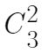种情况；乙和丙去的员工均为一男一女，两名男员工分别去乙和丙，有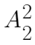种情况；两名女员工分别去乙和丙，有种情况，因此共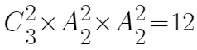种；
②甲社区为一男一女，且小李不去甲，即从3名男员工中选择一名，从2名女员工中选择一名，有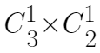种情况，乙社区再从剩余3男1女选择2人，剩余两人则自动去丙社区，有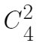种情况，因此共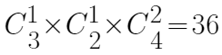种，综上，一共有12+36=48种情况。因此本题选C。
【来源】 24国考冲刺模拟卷2第63题

第64题
【知识点】 不定方程(组)
【答案】 C
【解析】 本题为不定方程问题。
假设参与乙项目人数为x，参与丙、丁项目人数分别为4y和3y。根据总人数为41人可列式：18+x+4y+3y+2=41，化简得x+7y=21。根据整除特性可知，x=7或14。若x=7，则y=2，丙的人数为4y=8，可见乙的人数小于丙，不符合乙的人数第二多，排除。若x=14，y=1，即丙、丁人数分别为4人、3人，符合题意。因此本题选C。
【来源】 24国考冲刺模拟卷2第64题

第65题
【知识点】 最值问题
【答案】 B
【解析】 本题为最值问题。
根据“每个社区分28箱，则多2箱；若每个社区分32箱，则少22箱“，设社区数为a，则有28a+2=32a-22，解得a=6，则口罩总箱数为28a+2=28×6+2=170箱。人数最多的社区分得的口罩数量最大，设为x，则其他社区分得的数量应尽可能少，最少的社区不低于20箱，因此最少的社区分20箱，其他社区按从少到多分得的箱数依次为21、22、23、24。因此有20+21+22+23+24+x=170，解得x=60箱，因此本题选B。
【来源】 24国考冲刺模拟卷2第65题

第66题
【知识点】 概率问题
【答案】 A
【解析】 本题为概率问题。
根据题意可知，小李100米短跑夺冠的概率是3/4×1/3=1/4，小李铅球夺冠的概率是1/2×1/2=1/4，可见两个项目夺冠的概率均为1/4，则最终夺冠情况可分为其中某一个项目夺冠和两个项目都夺冠，则概率为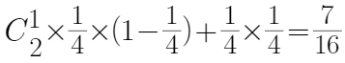，因此本题选A。
【来源】 24国考冲刺模拟卷2第66题

第67题
【知识点】 效率制约类
【答案】 A
【解析】 本题为工程问题。
根据“甲5分钟的工作量与甲、乙共同工作3分钟的工作量相同”可知，5甲=3（甲+乙），即甲、乙效率之比为3：2，因此赋值甲效率为3，乙效率为2。
如果甲乙同时开始，则工作量之比即为效率之比=3:2，甲是乙的1.5倍，小于3倍，可见实际上甲干的更多，所以肯定是甲先开始工作，排除B、D。
设9点时乙的工作量为x，则甲的工作量为3x，根据“半小时后甲的总工作量变为乙的2倍”，可得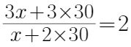，解得x=30。所以9点时甲工作量为3x=90，则此时甲已经工作时间为90/3=30分钟；9点时乙工作量为x=30，则此时乙已经工作时间为30/2=15分钟；
可见，甲比乙多工作30-15=15分钟。因此本题选A。
【来源】 24国考冲刺模拟卷2第67题

第68题
【知识点】 平面几何
【答案】 D
【解析】 本题为平面几何问题。
根据题意，CD:AC=1:4，CE:BC=1:4，所以DE∥AB且△CDE∽△CAB，相似比为1：4，面积比即为1：16；同理，AD：AC=3：4，AF:AB=3：4，所以DF∥BC，△ADF∽△ACB，相似比为3：4，面积比为9：16。因此四边形BEDF为平行四边形，且和△ABC的面积之比为（16-9-1）：16=6：16，△DEF的面积为平行四边形BEDF面积的一半，所以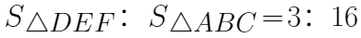，因此本题选D。
【来源】 24国考冲刺模拟卷2第68题

第69题
【知识点】 立体几何
【答案】 C
【解析】 本题为立体几何问题。
“BC为圆的直径，D为圆周上一点”，所以△BCD为直角三角形，则∠BDC=90°。因为∠CBD=30°，BC=4，则CD=2，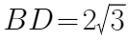。在△AOD中，∠AOD=90°，OD为圆的半径2，且AO+AD=10，根据勾股定理，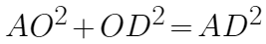，即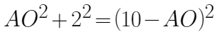，解得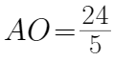。因为AO垂直圆O所在平面，所以AO即为三棱锥A-BCD的高，因此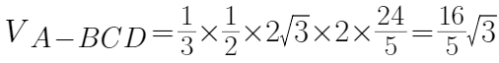，因此本题选C。
【来源】 24国考冲刺模拟卷2第69题

第70题
【知识点】 基础行程
【答案】 A
【解析】 本题为行程问题。
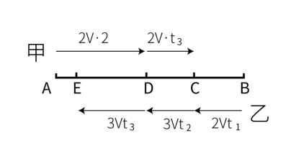
如上图，C点为乙车卸货点，D为AB中点，E为距离A点1/8路程处。假设甲乙出发速度均为2v，则乙车卸货之后的速度为3v，乙在BC和CD段行驶的时间为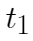和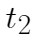。根据D为AB中点可得AB=2AD=2v×2×2=8v，因为AD=BD=4v，则有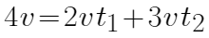。又AE为AB总长的1/8，即AE=8v×1/8=v，设乙车从D到E的时间为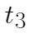，则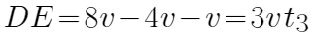，解得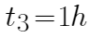，所以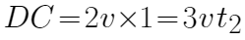，则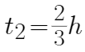，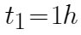。因此乙车卸货时间为2-2/3-1=1/3h=20分钟。因此本题选A。
【来源】 24国考冲刺模拟卷2第70题

第71题
【知识点】 数量类
【答案】 D
【解析】 本题属于数量类，主要考查面积占比。
每组图形中，阴影部分依次占整个图形面积的二分之一，三分之一，四分之一，按此规律，问号处应选择阴影部分占整个图形面积四分之一的图形，只有D项符合。
因此本题选D。
【来源】 24国考冲刺模拟卷2第71题

第72题
【知识点】 样式类
【答案】 C
【解析】 本题属于样式类，主要考查对称性和样式遍历。
题干图形均由黑圆和白圆构成，图形整体均为轴对称图形，排除B、D，圆连线构成的角均为直角，排除A。
因此本题选C。
【来源】 24国考冲刺模拟卷2第72题

第73题
【知识点】 样式类
【答案】 B
【解析】 本题属于样式类，主要考查开闭性。
图形①④⑥均为封闭图形，图②③⑤均为开放图形。
因此本题选B。
【来源】 24国考冲刺模拟卷2第73题

第74题
【知识点】 数量类
【答案】 A
【解析】 本题属于数量类，主要考查笔画数。
题干图形笔画数分别为：1、2、1、2、1、（2）。所以问号处应填入的图形笔画数为2。
因此本题选A。
【来源】 24国考冲刺模拟卷2第74题

第75题
【知识点】 样式类
【答案】 B
【解析】 本题属于样式类，主要考查样式运算。
每行图形中，前两个图形叠加，外框图形保持不变，内部线条求异，得到第三个图形，依此规律，问号处图形应如B项所示。
因此本题选B。
【来源】 24国考冲刺模拟卷2第75题

第76题
【知识点】 重构类
【答案】 B
【解析】 本题属于重构类，主要考查剖视图。
A、C、D三项可以截出。
因此本题选B。
【来源】 24国考冲刺模拟卷2第76题

第77题
【知识点】 数量类
【答案】 C
【解析】 本题属于数量类，主要考查交点数。
图形①⑤⑥直曲线交点数均为2，图形②③④直曲线交点数均为1。
因此本题选C。
【来源】 24国考冲刺模拟卷2第77题

第78题
【知识点】 样式类
【答案】 C
【解析】 本题属于样式类，主要考查相似面。
图形①③⑤最小的封闭区域和外部轮廓相似，图形②④⑥最大的封闭区域和外轮廓相似。
因此本题选C。
【来源】 24国考冲刺模拟卷2第78题

第79题
【知识点】 重构类
【答案】 A
【解析】 本题属于重构类，主要考查六面体空间折叠。
A项：可由左侧图形折成。
B项：当顶面与正面正确时，右侧面线条位置错误。
C项：右侧面不存在，错误。
D项：正面横线条不会与右侧面中的线条相接，错误。
因此本题选A。
【来源】 24国考冲刺模拟卷2第79题

第80题
【知识点】 重构类
【答案】 B
【解析】 本题属于样式类，主要考查样式识别。
每个图形可以看作由内层、中层、外层三个图形组成，内部的图形填充黑色。第一个图形内层和中层两个图形形状互换，得到第二个图形，第二个图形中层和外层两个图形形状互换，得到第三个图形，第三个图形内层和中层两个图形形状互换，得到第四个图形，按此规律，第四个图形中层和外层两个图形形状互换，可得问号处图形如B项所示。
因此本题选B。
【来源】 24国考冲刺模拟卷2第80题

第81题
【知识点】 单定义
【答案】 D
【解析】 本题属于单定义，主要考查方式和结果要点。
方式：用比较低的分析单位来进行测量；
结果：在比较高的分析单位上得出结论。总体来说就是犯了“以偏概全”的错误。
A项、B项、C项符合要点，均犯了“以偏概全”的错误，排除；
D项：以抑郁比例高的地区为分析单位，得出抑郁的人更倾向于自杀结论，不符合方式和结果，当选。
因此本题选D。
【来源】 24国考冲刺模拟卷2第81题

第82题
【知识点】 单定义
【答案】 D
【解析】 本题属于单定义，主要考查脉络型。
错过了一个有吸引力机会，将会对随后出现的类似机会置之不理。
A项：是在两个不同的机会中选择了更有利的机会，不符合题干定义，排除。
B项：在错失了一个更有吸引力的机会后选择了随后出现的较为次之的类似机会，不符合题干定义，排除。
C项：在错失了一个机会后，选择了随后出现的更具吸引力的同类机会，不符合题干定义，排除。
D项：符合题干定义，保留。
因此本题选D。
【来源】 24国考冲刺模拟卷2第82题

第83题
【知识点】 单定义
【答案】 A
【解析】 本题属于单定义，主要考查脉络型。
幸存者认为自己是有过错的。
A项：赵某是突发事件中的救援人员，并不是此次枪击事件的幸存者，不符合定义，保留。
B项：在机械自燃中活下来的钱某抱怨自己为什么不检查机械的使用情况，说明他认为自己对这件事情负有责任，认为自己是有过错，符合定义，排除。
C项：幸存者孙某认为如果自己坐的靠前一点，其他人也可能幸存，即自己对其他人的去世负有责任，认为自己有一定过错，符合定义，排除。
D项：幸存者李某因为没有帮助其他人逃生而感到内疚，即认为自己有过错，符合定义，排除。
因此本题选A。
【来源】 24国考冲刺模拟卷2第83题

第84题
【知识点】 单定义
【答案】 A
【解析】 本题属于单定义，主要考查条件和结果要点。
条件：存在信息不对称问题；
结果：劣品取代好的商品。
A项：考试并不存在双发都需要知道的问题，不符合定义要点，保留。
B项：二手市场买卖双方存在信息不对称，符合定义要点，排除。
C项：质量差的产品销售量好，体现劣等品逐渐占领市场，符合定义要点，排除。
D项：人才市场雇主和买家存在信息不对称，符合定义要点，排除。
因此本题选A。
【来源】 24国考冲刺模拟卷2第84题

第85题
【知识点】 单定义
【答案】 D
【解析】 本题属于单定义，主要考查脉络型。
①外在刺激；②呈现的次数越频繁，个体对该刺激越喜欢。
A项：知名up主经常发表奇怪言论引起社会广泛热议，不一定是被喜欢，不符合定义。
B项：小丽因为自己喜欢的偶像使用某品牌的化妆品而喜欢这一品牌，本身已存在偏好，而不是接触次数多才产生的偏好，不符合定义。
C项：小陈购买点子产品，出于性价比等因素选择了B品牌，并未体现由多次接触而产生偏好，不符合定义。
D项：小张因见到摇椅的次数多了而越来越喜欢该摇椅，符合定义。
因此本题选D。
【来源】 24国考冲刺模拟卷2第85题

第86题
【知识点】 单定义
【答案】 D
【解析】 本题属于多定义，主要考查辨析型。
重言定义的关键信息：通过重叠单字来加强描写效果。
对偶定义的关键信息：用对称的字句加强语言的效果。
A项：“关关”运用了重言的修辞方式，但前后两句并不是对称的字句，没有运用对偶的修辞方式。
B项：两个“行行”运用了重言的修辞方式，但前句与后句并不对称，没有运用对偶的修辞方式。
C项：前后两句对称，运用了对偶的修辞方式，但没有重叠的单字，没有运用重言的修辞方式。
D项：“茫茫”和“沉沉”运用了重言的修辞方式，前后两句对称，运用了对偶的修辞方式。
因此本题选D。
【来源】 24国考冲刺模拟卷2第86题

第87题
【知识点】 单定义
【答案】 B
【解析】 本题属于单定义，主要考查辨析型。
权威效应定义的关键信息：一个人要是地位高，有威信，受人敬重，那他所说的话及所做的事就容易引起别人重视，并让他们相信其正确性。
A项：乙相信新冠疫苗不会对人体有危害的原因是这个研究结论是通过无数实验验证得到的，而非某些人的话，不符合定义。
B项：乙认为男生和女生的智商是不一样的原因是这个研究结论是知名教授说的，乙仅因为教授地位高、有威信就相信他的结论，符合定义。
C项：乙认为世界上有鬼存在的原因是没有人能证明鬼不存在，而非某些人的话，不符合定义。
D项：乙认为小胡善良的原因是乙认识的人都说小胡帮助弱小，未体现乙认识的人都是地位高、有威信、受人敬重的人，不符合定义。
因此本题选B。
【来源】 24国考冲刺模拟卷2第87题

第88题
【知识点】 单定义
【答案】 B
【解析】 本题属于单定义，主要考查辨析型。
过分要求秩序严格和完美，缺少灵活性、开放性和效率，以至沉浸于琐碎事务无法脱身。
A项：小张认为小王延后下达领导的通知是不对的，并对小王的做法感到十分愤怒，体现了小张过分要求秩序严格，缺少灵活性，符合定义。
B项：小肖为人豪爽，不拘小节，善于交际，对于领导安排的事务总能妥善处理，并未体现小肖办事缺少灵活性、开放性和效率，不符合定义。
C项：小胡多次提醒女朋友，体现了他以自己的标准要求别人，对别人也同样苛求，以至沉浸于琐碎事务无法脱身，符合定义。
D项：小林严格要求下属按照自己的方式行事，对下属做事很不放心，往往事必躬亲，体现了缺少灵活性、开放性，沉浸于琐碎事务无法脱身，符合定义。
因此本题选B。
【来源】 24国考冲刺模拟卷2第88题

第89题
【知识点】 单定义
【答案】 D
【解析】 本题属于单定义，主要考查方式、目的要点。
方式：对复杂的社会课题进行预测、规划、管理和评价；
目的：为决策提供支撑依据的系统学科。
A项：历史学不是对复杂的社会课题进行预测、规划、管理和评价，不符合定义。
B项：物理学的研究不是从整体上探求最优化的解决方案和决策，不符合定义。
C项：语文不是对复杂的社会课题进行预测、规划、管理和评价，为决策提供支撑依据的系统学科，不符合定义。
D项：管理学是对复杂的社会课题进行预测、规划、管理和评价，为决策提供支撑依据的系统学科，符合定义。
因此本题选D。
【来源】 24国考冲刺模拟卷2第89题

第90题
【知识点】 多定义
【答案】 C
【解析】 本题属于多定义，主要考查辨析型。
反例定义的关键信息：对于一个理论而言，该事件的出现将直接导致理论不成立。
反常定义的关键信息：对于一个理论而言，该事件的出现并不能直接否定这个理论，只是相对于这个理论而言，它是小概率发生的事件。
①所有的鸟都会飞，鸵鸟是鸟，但是鸵鸟不会飞。对于“所有的鸟都会飞”这一理论而言，“鸵鸟不会飞”直接导致该理论不成立，属于反例。
②中国人普遍爱吃饺子，小明是中国人，但是他不爱吃饺子。“中国人普遍爱吃饺子”只是说明“爱吃饺子”这一特点在中国人中广泛存在，并非所有中国人都爱吃交子。对于“中国人普遍爱吃饺子”这一理论而言，“小明不爱吃饺子”只是一个小概率的事件，其不能否定这一理论，属于反常。
③女人都是爱花钱的，小红是女人，但是小红不爱花钱。对于“女人都是爱花钱的”这一理论而言，“小红不爱花钱”直接导致该理论不成立，属于反例。
因此①③是反例，②是反常。
因此本题选C。
【来源】 24国考冲刺模拟卷2第90题

第91题
【知识点】 集合类
【答案】 B
【解析】 本题属于集合类，主要考查全同关系。
水注和砚滴是全同关系。
A项：曜变盏属于灯盏，是种属关系，排除；
B项：灰熊和棕熊是全同关系，保留；
C项：岩羊和山羊是反对关系，排除；
D项：金针菇和美味草菇是反对关系，排除。
因此本题选B。
【来源】 24国考冲刺模拟卷2第91题

第92题
【知识点】 映射类
【答案】 B
【解析】 本题属于映射类，主要考查功能对应关系。
桥墩有承重的功能。
A项：纸杯的功能是盛水而不是饮水，与题干逻辑关系不一致。
B项：白醋具有消毒的功能，与题干关系一致。
C项：寺庙是祈祷的地点，与题干关系不一致。
D项：考试之后可能会补考，二者是可能的顺承关系，与题干关系不一致。
因此本题选B。
【来源】 24国考冲刺模拟卷2第92题

第93题
【知识点】 映射类
【答案】 C
【解析】 本题属于集合类，主要考查并列关系。
铡美案和霸王别姬是并列关系，均属于京剧，京剧、黄梅戏、豫剧、越剧和平剧属于五大剧种。
A项：窦娥冤和救风尘是并列关系，属于杂剧，但杂剧不是五大剧种之一，与题干关系不符，排除。
B项：牡丹亭和桃花扇是并列关系，属于昆曲，但昆曲不是五大剧种之一，与题干关系不符，排除。
C项：天仙配和杜十娘是并列关系，属于黄梅戏，黄梅戏是五大剧种之一，与题干关系相符，保留。
D项：女驸马属于黄梅戏不是豫剧，花木兰属于豫剧，与题干关系不符，排除。
因此本题选C。
【来源】 24国考冲刺模拟卷2第93题

第94题
【知识点】 映射类
【答案】 C
【解析】 本题属于映射类，主要考查顺承关系。
题干：词项间为因果关系，因为受到撞击，所以韧带断裂，因为韧带断裂，所以进行重建手术。
A项：词项为顺承关系，先网络购票，再进入车站，然后接受安检，与题干关系不一致，排除。
B项：词项为顺承关系，先购买原料，接着生产产品，最后进行产品售卖，与题干关系不一致，排除。
C项：因果关系，因为食物中毒，所以进行抢救，因为进行抢救，所以顺利脱险，与题干关系一致，保留。
D项：因为沉迷游戏，所以成绩下降，但是成绩下降和成为职业选手之间无因果关系，与题干关系不一致，排除。
因此本题选C。
【来源】 24国考冲刺模拟卷2第94题

第95题
【知识点】 语义类
【答案】 B
【解析】 本题属于语义类，主要考查近义关系。
浮光掠影比喻对事物观察不细致，印象不深。浅尝辄止意思是略微尝试一下就停下来，比喻不深入钻研。二者是近义关系。
A项：张冠李戴比喻弄错了事实或对象。囫囵吞枣比喻读书等不经消化理解，笼统接受。二者不是近义关系，与题干关系不一致，排除。
B项：瓮牖绳枢和蓬门荜户均是比喻贫穷的人家。二者是近义关系，与题干关系一致，保留。
C项：门可罗雀形容门庭冷落，没有什么人来往。高门大户指的是有钱有势的人家。二者不是近义关系，与题干关系不一致，排除。
D项：江河日下比喻情况一天一天地坏下去。突飞猛进形容进步和发展特别迅速。二者不是近义关系，与题干关系不一致，排除。
因此本题选B。
【来源】 24国考冲刺模拟卷2第95题

第96题
【知识点】 语法类
【答案】 C
【解析】 本题属于语法类，主要考查动宾关系。
补短板、强弱项、扬优势都是动宾结构的短语。
A项：做先锋、当闯将是动宾结构短语，但是行动者，不是动宾结构的短语，与题干关系不一致，排除。
B项：挤时间是动宾结构的短语，勤读书、多练笔是具有修饰关系的短语，与题干关系不一致，排除。
C项：练胆魄、磨意志、经风雨都是动宾结构的短语，与题干关系一致，保留。
D项：有参与、有思考、有掌声中“有”属于相同系动词，并非题干不同的实义动词，与题干逻辑关系不一致，排除。
因此本题选C。
【来源】 24国考冲刺模拟卷2第96题

第97题
【知识点】 映射类
【答案】 C
【解析】 本题属于映射类，主要考查功能对应关系。
A项：喇叭具有增大声音的作用，温度仪可以测量水温，前后都可以通过添加合适的动词，体现功能对应关系，保留。
B项：喇叭和话筒是并列关系，具有相同的功能，温度包含水温的概念，前后关系不一致，排除。
C项：喇叭可以提高分贝，烧水壶可以提高水温，前后关系一致，保留。
D项：喇叭可以作为售货员售卖物品的辅助工具，摄氏度可以是水温的计量单位，前后关系不一致，排除。
对比A、C两项：喇叭和烧水壶的作用，是提高分贝和水温的作用，功能有类似的角度，而温度仪和喇叭并没有这样的角度。
因此本题选C。
【来源】 24国考冲刺模拟卷2第97题

第98题
【知识点】 映射类
【答案】 A
【解析】 本题属于映射类，主要考查地点对应关系。
代入A项：恒星在太空中，水草在河流中，词项间均为地点对应关系，前后关系一致，保留。
代入B项：恒星包含太阳，河流汇聚成海洋，前后关系不一致，排除。
代入C项：月球不是行星，而是一种卫星，河流是水体的一种，前后关系不一致，排除。
代入D项：铁元素是恒星的组成物质，泥沙是河流的组成物质，但词项位置颠倒，排除。
因此本题选A。
【来源】 24国考冲刺模拟卷2第98题

第99题
【知识点】 映射类
【答案】 C
【解析】 本题属于映射类，主要考查原材料对应关系。
代入A项：玻璃具有透明的特点，橡胶具有耐磨的特点，但词项顺序颠倒，前后关系不一致。
代入B项：玻璃是窗户的组成部分，橡胶可以用来制作胶带，前后关系不一致。
代入C项：硅砂是制作玻璃的原材料，橡胶是制作气垫的原材料，前后关系一致。
代入D项：玻璃可以应用于工业领域，天然橡胶可以应用于医疗领域，但词项顺序颠倒，前后关系不一致。
因此本题选C。
【来源】 24国考冲刺模拟卷2第99题

第100题
【知识点】 映射类
【答案】 A
【解析】 本题属于映射类，主要考查文学历史常识。
代入A项：百团大战和长沙会战是抗日战争的两大战役。上甘岭战役和长津湖战役是抗美援朝的两大战役，前后关系一致，保留。
代入B项：百团大战和平型关大捷是抗日战争的两大战役，台儿庄战役是抗日战争，长津湖战役是抗美援朝的两大战役。前后关系不一致，排除。
代入C项：百团大战发生在抗日战争期间，不是解放战争期间，长津湖战役发生在抗美援朝期间。前后关系不一致，排除。
代入D项：淮海战役和辽沈战役发生在解放战争期间，百团大战发生在抗日战争期间，长津湖战役发生在抗美援朝期间。前后关系不一致，排除。
因此本题选A。
【来源】 24国考冲刺模拟卷2第100题

第101题
【知识点】 论证类
【答案】 B
【解析】 本题属于论证类，主要考查论据+观点型。
观点：心血管疾病在夫妻间往往有“捆绑作用”。
论据：题干通过调查，发现生活在一起的两口子，如果一人患心血管疾病，那么其配偶患心血管疾病的可能性更大，而且，丈夫比妻子更容易患心脏病。
A项：研究数据代表了广泛的经济和文化背景，但经济和文化背景是否能够说明心血管疾病在夫妻间有“捆绑作用”并没有说，因此无关，排除；
B项：解释了为什么心血管疾病在夫妻间有“捆绑作用”，加强，保留；
C项：讨论糖尿病风险的主导因素是什么，与本题话题不一致，排除；
D项：只是讨论了个别夫妻没有出现“捆绑”情况，但题干讨论的是普遍夫妻的情况，个别情况并不能反驳普遍情况，因此不能支持，排除。
因此本题选B。
【来源】 24国考冲刺模拟卷2第101题

第102题
【知识点】 论证类
【答案】 C
【解析】 本题属于论证类，主要考查论据+观点型。
观点：未来可对开普勒186f展开探索以寻找生命迹象。
题干论证：开普勒186f有稳定的气候、规律的四季的变化和液态水推断开普勒186f几乎具备孕育生命的必要条件。
A项：从大小的角度进一步说明开普勒186f与地球类似，且与其所绕的恒星有着合适的距离，说明开普勒186f有着较安全的环境，进一步说明开普勒186f可能存在生命，加强项：排除；
B项：开普勒186f公转周期短致使温度低，影响液态水的状态，进而影响生命的存在和发展，可以削弱开普勒186f有生命，但是“可能”的表述，力度弱，排除；
C项：开普勒186f没有发现生命所需的氮和氢，直接削弱了“开普勒186f几乎具备了孕育生命所必需的条件”，当选；
D项：对太阳系以外星球的探索是一个很艰巨的任务不能质疑题干论证，排除。
因此本题选C。
【来源】 24国考冲刺模拟卷2第102题

第103题
【知识点】 论证类
【答案】 B
【解析】 本题属于论证类，主要考查观点型。
观点：穷人更容易患心血管疾病的原因是睡眠不足。
A项：指出穷人确实更容易患心血管疾病，但患病的原因是什么并未说明，无关项：不能削弱，排除；
B项：指出穷人更容易患心血管疾病可能是因为没有资金和时间去锻炼，而不是因为睡眠不足，可以削弱，保留；
C项：指出孩子患心脏病可能是因为父亲穷，但题干讨论的穷人患心血管疾病的原因是不是睡眠不足，这是两个话题，无关项：不能削弱，排除；
D项：指出如何改善睡眠质量，与题干讨论话题不一致，无关项：不能削弱，排除。
因此本题选B。
【来源】 24国考冲刺模拟卷2第103题

第104题
【知识点】 论证类
【答案】 C
【解析】 本题属于论证类，主要考查论据+观点型。
观点：看电视与痴呆症的患病风险明显相关。
论据：通过研发现，与很少看电视的人相比，有时或经常看电视的参与者在15年中的认知能力下降了6.9%。
A项：指出长时间不正确的看电视姿势会导致颈椎病变，与题干论述的看电视与认知能力的关系无关，不能支持，排除；
B项：指出看电视越久可能会罹患人格障碍和情绪障碍，与题干论述的看电视与认知能力的关系无关，不能支持，排除；
C项：解释了经常看电视如何影响认知能力，具体是通过大脑大脑灰质体积的减少，可以支持，保留；
D项：指出有时或经常看电视的参与者年龄更大，但年龄大和认知能力有什么关系，D选项没有说清楚，不能支持，排除。
因此本题选C。
【来源】 24国考冲刺模拟卷2第104题

第105题
【知识点】 其他论证
【答案】 A
【解析】 本题属于论证类，主要考查推论型。
A项：在运动时间相同的情况下，下午锻炼能够燃烧更多脂肪。而且咖啡因可以提高脂肪的代谢速率和氧气摄入量，由此可以推出A项：保留；
B项：早上是否空腹锻炼题干并未涉及，不能推出，排除；
C项：有氧锻炼前摄入咖啡因能够显著提高脂肪燃烧速率，但是具体是锻炼前的30分钟，题干并未提及，不能推出，排除；
D项：下午锻炼能够燃烧更多脂肪的原因题干并未涉及，排除。
因此本题选A。
【来源】 24国考冲刺模拟卷2第105题

第106题
【知识点】 翻译推理
【答案】 C
【解析】 本题属于翻译推理，梳理题干信息可得：
①接地气的新闻故事→眼光投向基层且善于发现；
②直抵人心→关切需求且人性的闪光点。
A项：可以转换成：眼光投向基层→实接地气的新闻故事，混淆了推出关系①的充分条件与必要条件，不能被推出，排除；
B项：可以转换成：直抵人心→接地气的新闻故事，前件和后件之间没有关系，不能被推出，排除；
C项：可以转换成：直抵人心→人性闪光点，可以由题干第二个推理可得，可以推出，保留；
D项：可转换成：直抵人心→眼光投向基层且善于发现，前件和后件之间没有关系，不能被推出，排除；因此本题选C。
【来源】 24国考冲刺模拟卷2第106题

第107题
【知识点】 分析推理
【答案】 C
【解析】 本题属于分析推理，梳理题干信息可得：
（1）只能甲或乙辅导赵六；
（2）要么甲辅导王五，要么丙辅导李四；
（3）丙辅导李四，丁辅导赵六。
根据（1）可知，丁不辅导赵六，否定了（3）的后件，可以推出否定的前件，即丙不辅导李四，结合（2）可知，甲辅导王五，因此乙辅导赵六。此时丙只能辅导张三，则丁辅导李四。
因此本题选C。
【来源】 24国考冲刺模拟卷2第107题

第108题
【知识点】 论证类
【答案】 C
【解析】 本题属于论证类，主要考查原因解释型。
题干中的矛盾现象是：通常情况下，年轻人学习使舞蹈的能力高于老年人，但老年人的平均测试水平高于年轻人。
A、B、D三项均从不同的角度对题干矛盾进行了解释，而C项参加学习的人数不会对平均测试水平造成影响，并未解释题干的矛盾。
因此本题选C。
【来源】 24国考冲刺模拟卷2第108题

第109题
【知识点】 论证类
【答案】 A
【解析】 本题属于论证类，主要考查前提型。
题干论据：藻类大量繁殖→水面变红。
题干论点：限制氮磷的入海量→控制水面变红。
题干在论据和论点之间存在跳跃，要寻找论证成立的前提，需要在藻类大量繁殖和限制氮磷的入海量之间建立联系。
A项：指出随着氮磷入海总量的增加很容易引发藻类的大量繁殖，在藻类大量繁殖和限制氮磷的入海量之间建立联系，是题干论证成立的必要前提。
B项：指出湖泊水中存在大量的微小生物，其中包括红色藻类，没有在藻类大量繁殖和限制氮磷的入海量之间建立联系，与题干论证无关，不是题干论证成立的必要前提。
C项：指出湖泊水面变红的现象是由于湖泊水的化学成分发生了变化，没有在藻类大量繁殖和限制氮磷的入海量之间建立联系，与题干论证无关，不是题干论证成立的必要前提。
D项：指出湖泊水面变红的现象是由于湖泊水受到了外界污染物的影响，没有在藻类大量繁殖和限制氮磷的入海量之间建立联系，与题干论证无关，不是题干论证成立的必要前提。
因此本题选A。
【来源】 24国考冲刺模拟卷2第109题

第110题
【知识点】 论证评价
【答案】 A
【解析】 本题属于论证类，主要考查相似结构型。
题干的推理方式为：由三条河的景色特点推出中国河流的特点，属于不完全归纳。
A项：通过对“部分八月十五以及部分正月十五”的观察，得出“八月十五和正月十五的整体特征”，属于不完全归纳推理，与题干推理方式相同，保留。
B项：通过对全公司员工的调查，得出全公司员工的工作态度，属于完全归纳推理，与题干推理方式不同，排除。
C项：对“翡翠三姐妹”的三个人展开描述，得出三个成员非常迷人的结果，属于完全归纳，与题干推理方式不同，排除。
D项：“青藏高原地势崇高，水资源丰富”是“有五条河流源自青藏高原”是原因，这是因果关系，不涉及归纳，与题干推理方式不同，排除。
因此本题选A。
【来源】 24国考冲刺模拟卷2第110题

第111题
【知识点】 增长量计算
【答案】 A
【解析】 本题为增长量计算问题。
定位文字材料可知，“全年人均国内生产总值85698元，比上年增长3.0%”，根据公式可知，人均国内生产总值的增长量为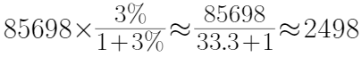元（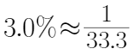），因此本题选A。
【来源】 24国考冲刺模拟卷2第111题

第112题
【知识点】 增长率计算
【答案】 B
【解析】 本题为比值增长率问题。
定位文字材料可知，“2022年全年国内生产总值1210207亿元，比上年增长3.0%；全员劳动生产率为152977元/人，比上年提高4.2%。（全员劳动生产率为国内生产总值与全部就业人员的比率）”，所以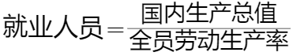，求就业人员增长率即求比值增长率，与求平均数增长率性质相同，根据公式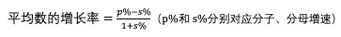可知，就业人员增长率为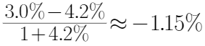。因此本题选B。
【来源】 24国考冲刺模拟卷2第112题

第113题
【知识点】 基期比重
【答案】 D
【解析】 本题为基期比重问题。
定位文字材料可知，“2022年全年国内生产总值1210207亿元，比上年增长3.0%；第三产业增加值638698亿元，增长2.3%，第三产业增加值比重为52.8%”，根据公式可知,第三产业增加值占国内生产总值的比重为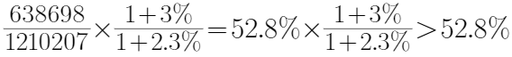，只有D符合，因此本题选D。
【来源】 24国考冲刺模拟卷2第113题

第114题
【知识点】 简单计算比较
【答案】 C
【解析】 本题为简单计算比较问题。
定位柱状图可知2018-2022年国内生产总值分别为919281亿元、986515亿元、1013567亿元、1149237亿元、1210207亿元。选项只涉及到2019-2022年的增长量大小比较，根据公式增长量=现期量-基期量可知，2019年增长量为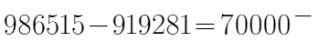；2020年增长量为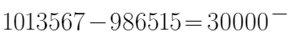；2021年增长量为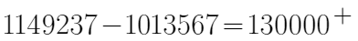；
2022年增长量为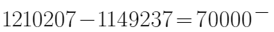；可见，增长量最高的是2021年，
因此本题选C。
【注】本题可直接看柱状图差距，明显2021年较2020年差距最大，即增长量最大。
【来源】 24国考冲刺模拟卷2第114题

第115题
【知识点】 综合分析
【答案】 C
【解析】 本题为综合分析问题。
A选项，定位文字材料可知，第二产业增加值483164亿元，增长3.8%；2022年全年国内生产总值1210207亿元，比上年增长3.0%，因为3.8%＞3.0%，即部分增速大于整体增速，则占比上升，即2022年第二产业增加值占国内生产总值的比重较去年上升，并非低于，错误；
B选项，题干没有给出2021年三大产业的增长情况，无法判断，错误；
C选项，定位文字材料可知，2022年全年国内生产总值1210207亿元，比上年增长3.0%。其中，第一产业增加值88345亿元，比上年增长4.1%...第一产业增加值占国内生产总值比重为7.3%。因为4.1%＞3.0%，所以2022年第一产业增加值占国内生产总值的比重同比上升，2022年占比为7.3%，则2021年占比一定小于7.3%，即2021年第一产业增加值占国内生产总值比重小于7.3%，正确；
D选项，定位文字材料可知，2022年全年国内生产总值1210207亿元...全年人均国内生产总值85698元，则亿人，即不到15亿，并非超过，错误。
因此本题选C。
【来源】 24国考冲刺模拟卷2第115题

第116题
【知识点】 间隔增长率计算
【答案】 A
【解析】 本题为间隔增长率计算问题。
定位材料第一段可知，2023年1-3月，上海实现外贸进出口总额10470.91亿元，同比增长3.5%，比2021年同期增长18.6%。根据，代入数据可知，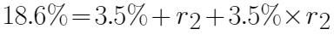，解得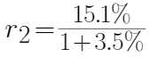，即略小于15.1%，只有A符合，因此本题选A。
【来源】 24国考冲刺模拟卷2第116题

第117题
【知识点】 基期加减
【答案】 B
【解析】 本题为基期差值计算问题。
定位材料第二段可知，2023年3月，出口1422.15亿元，同比增长5.8%；进口2232.95亿元，同比增长11.3%，根据公式可知，2022年3月上海市外贸出口额为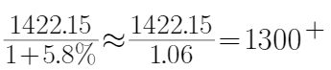亿元，外贸进口额为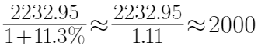亿元，可见出口额小于进口额，因此实现逆差，逆差额=进口额-出口额=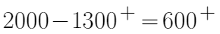亿元。因此本题选B。
【来源】 24国考冲刺模拟卷2第117题

第118题
【知识点】 两期比重差
【答案】 C
【解析】 本题为两期比重差计算问题。
定位材料第一段可知，2023年1-3月，上海进口6393.16亿元，同比增长6.9%，定位第三段可知，2023年1-3月，国有企业进口817.86亿元，增长25.0%，国有企业进口额增速为a%=25.0%，上海市外贸进口额增速为u%=6.9%，25.0%＞6.9%，则比重上升，排除B、D选项。根据公式，因为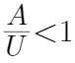，且a%＞0，因此两期比重差＜|a%-u%|=|25.0%-6.9%|=18.1个百分点，排除A选项，因此本题选C。
【来源】 24国考冲刺模拟卷2第118题

第119题
【知识点】 增长量计算
【答案】 B
【解析】 本题为增长量计算问题。
定位材料最后一段可知，2023年1-3月，对欧盟出口818.01亿元，比去年同期增长9.0%，根据公式，所以2023年1-3月上海对欧盟出口额的增长量为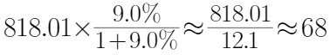亿元（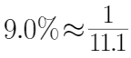）。因此本题选B。
【来源】 24国考冲刺模拟卷2第119题

第120题
【知识点】 综合分析
【答案】 D
【解析】 本题为综合分析题目。
A选项，定位材料第四段可知，2023年1-3月，上海一般贸易出口2211.21亿元，比去年同期增长3.6%，根据公式可知，2022年1-3月一般贸易出口额为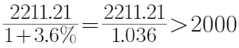亿元，并非低于2000亿元，错误；
B选项，定位材料第一段和第二段可知，2023年1-3月，上海市外贸进口6393.16亿元，同比增长6.9%；3月进口2232.95亿元，同比增长11.3%。根据混合增长率基本定理1：总体增长率介于各部分增长率之间可知，1-2月增速＜1-3月增速（6.9%）＜3月增速（11.3%）根据混合增长率基本定理2：总体增长率偏向于基期量较大的部分的增长率可知，明显1-2月基期量大于3月，即1-2月增速＞6.9%×2-11.3%=2.5%，即2.5%＜1-2月增速＜6.9%，不可能正好为2.5%，错误；
C选项，定位材料最后一段可知，1-3月，对欧盟出口818.01亿元，比去年同期增长9.0%；对日本出口358.55亿元，增长9.2%。根据公式，对欧盟出口的增长量为亿元（）。对日本出口的增长量为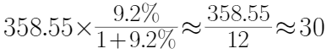亿元（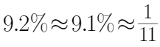），可见前者是后者的68÷30≈2.3倍，即前者比后者多1.3倍，并非多两倍以上，错误；
D选项，定位材料第一段可知，出口4077.75亿元，同比下降1.4%”，定位第四段可知，一般贸易出口2211.21亿元，比去年同期增长3.6%，可见，一般贸易出口的增长率为3.6%，大于上海市外贸出口增长率-1.4%，则其占比上升，即一般贸易出口占出口总额的比重同比上升，正确。
因此本题选D。
【来源】 24国考冲刺模拟卷2第120题

第121题
【知识点】 增长量计算
【答案】 B
【解析】 本题为增长量计算问题。
定位表格材料可知，2022年，全国房地产开发投资132895亿元，比上年下降10.0%；其中，住宅投资100646亿元，下降9.5%，房地产开发投资=住宅投资+非住宅投资。根据，2022年房地产开发投资的增长量为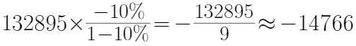亿元，住宅投资的增长量为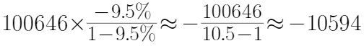亿元（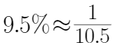），所以2022年非住宅投资的增长量为（-14766）-（-10594）=-4172亿元，因此本题选B。
【来源】 24国考冲刺模拟卷2第121题

第122题
【知识点】 平均数的增长率
【答案】 A
【解析】 本题为平均数增长率计算问题。
定位表格材料可知：2022年，住宅商品房销售面积下降26.8%，住宅销售额下降28.3%。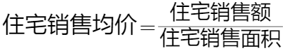，根据可知，住宅销售均价的增长率为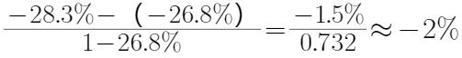。因此本题选A。
【来源】 24国考冲刺模拟卷2第122题

第123题
【知识点】 两期比重大小比较
【答案】 B
【解析】 本题为两期比重比较问题。
定位表格材料可知，2022年房屋施工面积、新开工面积和竣工面积增速分别为-7.2%、-39.4%、-15.0%，其中住宅部分各项面积对应的增速分别为-7.3%、-39.8%、-14.3%。根据两期比重差规律，当部分增长率＞总体增长率时，比重上升，在这三项里，-7.3%＜-7.2%，-39.8%＜-39.4%，-14.3%＞-15%，可见只有住宅竣工面积增速大于对应的房屋竣工面积增速，对应比重上升，所以符合条件的只有一类，因此本题选B。
【来源】 24国考冲刺模拟卷2第123题

第124题
【知识点】 基期平均数
【答案】 C
【解析】 本题为基期平均数计算问题。
定位表格材料可知，2022年，商品房销售面积135837万平方米，比上年下降24.3%。商品房销售额133308亿元，同比下降26.7%。根据公式，代入数据可知2021年商品房销售价格为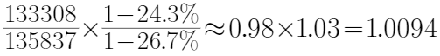万元/平方米，与C选项最接近，因此本题选C。
【来源】 24国考冲刺模拟卷2第124题

第125题
【知识点】 综合分析
【答案】 D
【解析】 本题为综合分析问题。
A选项，定位图形材料可知，2022年4-9月商品房销售面积累计增速最高月份为4月，商品房销售额累计增速最高的月份是10月，二者不一致，错误；
B选项，定位图形材料可知，2022年11月和12月商品房销售面积的累计增速分别为-23.3%、-24.3%。因为-24.3%＜-23.3%，即12月的累计增速比11月低，不可能高1个百分点，错误；
C选项，定位表格材料可知，2022年商品房销售面积比上年下降24.3%，其中住宅销售面积下降26.8%。因为住宅销售面积增速-26.8%＜商品房销售面积增速-24.3%，所以占比下降；商品房销售额下降26.7%，其中住宅销售额下降28.3%，因为住宅销售额增速-28.3%＜商品房销售额增速-26.7%，所以占比下降，可见二者比重均同比下降，并非上升，错误。
D选项，定位图形材料可知，2022年1-2月商品房销售额同比增速为-19.3%，1-3月同比增速为-22.7%，因为（1-2月）+3月=1-3月，根据混合增速原理可知，1-3月增速应该介于1-2月份增速和3月份增速之间，则有-19.3%＞-22.7%＞3月份增速，可见3月份增速一定为负值，即一定同比下降，正确。
因此本题选D。
【来源】 24国考冲刺模拟卷2第125题

第126题
【知识点】 现期倍数
【答案】 D
【解析】 本题为现期倍数计算问题。
定位文字材料可知，截至2022年底，养老机构4.0万个，儿童福利和救助保护机构899个；养老服务床位822.3万张，儿童福利和救助保护机构床位10.0万张，根据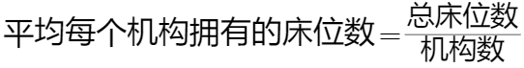，则全国平均每个养老机构拥有的床位数为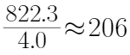张，平均每个儿童福利和救助保护机构拥有的床位数为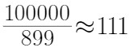张，所以前者是后者的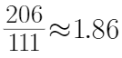倍，与D选项最接近，因此本题选D。
【来源】 24国考冲刺模拟卷2第126题

第127题
【知识点】 增长率大小比较
【答案】 D
【解析】 本题为增长率比较问题。
定位图1可知，2018-2022年全国儿童福利和救助保护机构数量依次为664、663、735、801、899个。根据公式分别计算各年增长率。显然，663＜664，即2019年增长率小于0，一定不为最快，直接排除。2020年增长率为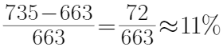；2021年增长率为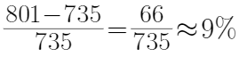；2022年增长率为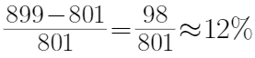，可见增长最快的是2022年，因此本题选D。
【来源】 24国考冲刺模拟卷2第127题

第128题
【知识点】 基期量计算
【答案】 C
【解析】 本题为基期量计算问题。
定位图3可知，2018年养老服务床位数为746.3万张，同比上升4.49%，根据公式可知，2017年养老服务床位数为万张，与C选项最接近，因此本题选C。
【来源】 24国考冲刺模拟卷2第128题

第129题
【知识点】 现期量计算
【答案】 C
【解析】 本题为现期量计算问题。
定位图3可知，2022年养老服务床位数为822.3万张，增长1.08%。根据公式现期量=基期量×（1+增长率）可知，2023年养老服务床位数为822.3×（1+1.08%）=822.3+822.3×1.08%≈822.3+8.9=831.2万张，因此本题选C。
【来源】 24国考冲刺模拟卷2第129题

第130题
【知识点】 综合分析
【答案】 A
【解析】 本题为综合分析问题。
A选项，定位图3可知，2018-2022年，养老服务机构床位数分别为746.3、761.4、823.8、813.5、822.3。增长量分别为2019年：761.4-746.3=15.1；2020年：823.8-761.4=62.4；2021年813.5-823.8＜0；2022年：822.3-813.5=8.8。可见增长最多的是2020年，观察折线数据可知其增长率也是最大的；正确；
注：比较增长量可直接观察柱状图差距，明显2020年增长最多。
B选项，定位图形2，观察折线数据可知，2019年全国儿童福利和救助保护机构床位数增长最慢，该年床位数为9.7万张，定位图1可知该年机构数为663个，则平均每个机构的床位数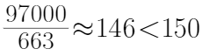张，错误；
C选项，定位图2可知，2018年全国儿童福利和救助保护机构床位数为10.4万张，同比增长8.3%，根据公式可知，2017年全国儿童福利和救助保护机构床位数为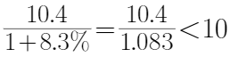万张，错误；
D选项，定位图2柱状图，很明显2021年床位数低于2020年，即并非逐年增加，错误。
因此本题选A。
【来源】 24国考冲刺模拟卷2第130题

